Образовательная автономная некоммерческая организация
высшего образования

«МОСКОВСКИЙ ТЕХНОЛОГИЧЕСКИЙ ИНСТИТУТ»

Специальность | 15.01.22 |  | Чертежник-конструктор
 | ^{(код)} |  | ^{(наименование)}

выпускная квалификационная работа
на тему | Совершенствование технологического
ПРОЦЕССА МЕХАНИЧЕСКОЙ ОБРАБОТКИ ДЕТАЛИ «УГЛОВОЙ КОРПУС
ПОДШИПНИКА» ООО «ЧЕТВЕРТЫЙ ПОДШИПНИКОВЫЙ ЗАВОД»

Обучающийся |  |  | _____________
 | (Ф.И.О. полностью) |  | подпись
Руководитель |  |  | _____________
 | (Ф.И.О. полностью) |  | подпись

МОСКВА 2026

Образовательная автономная некоммерческая организация
высшего образования

«МОСКОВСКИЙ ТЕХНОЛОГИЧЕСКИЙ ИНСТИТУТ»
ЗАДАНИЕ
на выпускную квалификационную работу
обучающемуся (щейся)
1. Тема: Совершенствование технологического процесса механической обработки детали «Угловой корпус подшипника» ООО «Четвертый Подшипниковый Завод»
2. Срок сдачи обучающимся законченной работы «1» июля 2026 г.
3. Исходные данные к ВКР: научная и учебная литература, интернет ресурсы и ВКР.
4. Содержание ВКР (перечень подлежащих разработке вопросов):
ВВЕДЕНИЕ
1. ОБЩАЯ ЧАСТЬ
1.1 Структура и основная деятельность ООО «Четвертый Подшипниковый Завод»
1.2 Технологическое оборудование ООО «Четвертый Подшипниковый Завод»
1.3 Обзор современных технологических процессов изготовления деталей.
2. ТЕХНОЛОГИЧЕСКАЯ ЧАСТЬ
2.1 Анализ действующего технологического процесса.
2.2 Технологическая карта процесса изготовления детали.
2.3 Выбор и расчет кинематической передачи.
3. ОХРАНА ТРУДА
3.1 Анализ опасных и вредных факторов производственной среды и трудового процесса
3.2 Разработка мероприятий по снижению воздействия на работника опасных и вредных факторов производственной среды и трудового процесса
3.3 Разработка инструкции по охране труда на рабочем месте
ЗАКЛЮЧЕНИЕ
СПИСОК ИСПОЛЬЗОВАННЫХ ИСТОЧНИКОВ
5. Перечень графического материала 20 таблиц, 10 рисунков.
6. Приложения 2.
7. Чертежей 3.
Дата выдачи задания 15.04.2026 Задание принял (дата) 15.04.2026

Подпись руководителя ____________ Подпись обучающегося____________

СОДЕРЖАНИЕ
СОДЕРЖАНИЕ 4
ВВЕДЕНИЕ 5
1 ОБЩАЯ ЧАСТЬ 7
1.1 Структура и основная деятельность ООО «Четвертый Подшипниковый Завод» 7
1.2 Технологическое оборудование ООО «Четвертый Подшипниковый Завод» 12
1.3 Обзор современных технологических процессов изготовления деталей 17
2 ТЕХНОЛОГИЧЕСКАЯ ЧАСТЬ 22
2.1 Анализ действующего технологического процесса 22
2.2 Технологическая карта процесса изготовления детали 32
2.3 Выбор и расчет кинематической передачи 46
3 ОХРАНА ТРУДА 54
3.1 Анализ опасных и вредных факторов производственной среды и трудового процесса 54
3.2 Разработка мероприятий по снижению воздействия на работника опасных и вредных факторов производственной среды и трудового процесса 57
3.3 Разработка инструкции по охране труда на рабочем месте 63
ЗАКЛЮЧЕНИЕ 66
СПИСОК ИСПОЛЬЗОВАННЫХ ИСТОЧНИКОВ 69
ПРИЛОЖЕНИЕ 1 74
Технологический маршрут обработки 74
ПРИЛОЖЕНИЕ 2 79
Блок-схема действий оператора при возникновении аварийной ситуации 79

ВВЕДЕНИЕ

Действующие на многих предприятиях технологические процессы изготовления корпусных деталей малых габаритов исторически сложились в расчёте на универсальное оборудование. Такие процессы включают большое число операций и установов, ручную разметку, значительный объём слесарных и контрольных работ. Следствием являются повышенная трудоёмкость, нестабильность точностных параметров, зависящих от квалификации рабочего, и заметная доля исправимого и неисправимого брака. Переход на обработку с числовым программным управлением, концентрация операций, применение специальных станочных приспособлений и обоснованное назначение режимов резания позволяют устранить перечисленные недостатки и составляют основное содержание совершенствования технологических процессов в современных условиях.
Актуальность темы выпускной квалификационной работы определяется необходимостью повышения эффективности механической обработки детали «Угловой корпус подшипника» в условиях серийного производства ООО «Четвертый Подшипниковый Завод». Совершенствование технологического процесса обработки этой детали позволяет сократить трудоёмкость, повысить стабильность достижения требований чертежа и полнее использовать возможности имеющегося на предприятии оборудования с числовым программным управлением.
Объект исследования - технологический процесс механической обработки детали «Угловой корпус подшипника» в ООО «Четвертый Подшипниковый Завод».
Предмет исследования - технологические методы и средства совершенствования процесса механической обработки корпусной детали: структура операций, станочные приспособления, режимы резания, кинематическое обеспечение оборудования.
Цель работы - совершенствование технологического процесса механической обработки детали «Угловой корпус подшипника» применительно к производственным условиям ООО «Четвертый Подшипниковый Завод».
Для достижения цели поставлены следующие задачи:
- охарактеризовать структуру и основную деятельность ООО «Четвертый Подшипниковый Завод»;
- описать технологическое оборудование предприятия и оценить его возможности;
- выполнить обзор современных технологических процессов изготовления деталей рассматриваемого класса;
- проанализировать действующий технологический процесс изготовления детали «Угловой корпус подшипника» и выявить его недостатки;
- разработать технологическую карту усовершенствованного процесса изготовления детали, включая выбор заготовки, приспособления и расчёт режимов резания;
- выбрать и рассчитать кинематическую передачу привода главного движения станка, применяемого в технологическом процессе;
- проанализировать опасные и вредные факторы производственной среды и трудового процесса на рабочих местах механической обработки;
- разработать мероприятия по снижению воздействия на работника опасных и вредных факторов;
- разработать инструкцию по охране труда на рабочем месте.
Работа состоит из введения, трёх глав, заключения, списка использованных источников и приложений.

1 ОБЩАЯ ЧАСТЬ

1.1 Структура и основная деятельность ООО «Четвертый Подшипниковый Завод»

ООО «Четвертый Подшипниковый Завод» - производственное предприятие машиностроительного профиля, расположенное в городе Самаре. Общество зарегистрировано в 2012 году, основной государственный регистрационный номер 1126318007562, ИНН 6318227043 [22]. Предприятие продолжает традиции самарского подшипникового производства, сформировавшиеся в регионе за десятилетия работы крупных подшипниковых заводов, и занимает нишу изготовления подшипниковой продукции и комплектующих деталей подшипниковых узлов малыми и средними сериями.
Основными направлениями деятельности предприятия являются: производство подшипников отдельных типоразмеров и подшипниковых узлов; механическая обработка корпусных деталей подшипниковых узлов, в том числе корпусов, крышек, стаканов и втулок; изготовление осей, валов и пальцев по чертежам заказчиков; выполнение кооперационных заказов на термическую обработку и шлифование; проектирование и изготовление станочных приспособлений для собственных нужд. Такое сочетание направлений позволяет предприятию гибко реагировать на запросы рынка: наряду с повторяющимися серийными заказами выполняются единичные заказы на запасные части к эксплуатируемому оборудованию.
Организационно-правовая форма предприятия - общество с ограниченной ответственностью. Уставная деятельность осуществляется на собственных производственных площадях, включающих производственный корпус с заготовительным, механическим, термическим и шлифовальным участками, складское хозяйство и административно-бытовые помещения. Основные сведения о предприятии сведены в таблицу 1.

Таблица 1
Основные сведения об ООО «Четвертый Подшипниковый Завод»
Показатель | Характеристика
Организационно-правовая форма | Общество с ограниченной ответственностью
Год регистрации | 2012
Местонахождение | город Самара
Основной вид деятельности | Производство подшипников и комплектующих деталей подшипниковых узлов
Дополнительные направления | Механическая обработка корпусных деталей, изготовление осей и валов, термообработка и шлифование по кооперации, изготовление оснастки
Тип производства | Серийное (среднесерийное)
Численность персонала | 86 человек
Номенклатура выпускаемых деталей | Около 120 наименований

Из таблицы 1 видно, что предприятие относится к малым производственным предприятиям с серийным типом производства и широкой номенклатурой продукции. Именно для таких условий характерна повышенная роль технологической подготовки производства: при частой сменяемости заказов выигрыш даёт не узкоспециализированное, а гибкое переналаживаемое оборудование с числовым программным управлением в сочетании с быстро переналаживаемой оснасткой.
Управление предприятием построено по линейно-функциональной схеме. Общее руководство осуществляет генеральный директор, которому подчинены технический директор, директор по производству, коммерческая служба, бухгалтерия с отделом кадров и служба технического контроля. Технический директор руководит технологическим бюро, отвечающим за разработку и сопровождение технологических процессов, программирование станков с числовым программным управлением и проектирование оснастки, а также службой главного механика, обеспечивающей работоспособность оборудования. Директору по производству подчинены производственные участки: заготовительный, механический, термический и шлифовальный. Организационная структура предприятия представлена на рисунке 1.
Рисунок 1 - Организационная структура ООО «Четвертый Подшипниковый Завод»

Как видно из рисунка 1, служба технического контроля подчинена непосредственно генеральному директору, что обеспечивает её независимость от производственных подразделений при приёмке продукции. Технологическое бюро и производственные участки разделены по подчинённости, благодаря чему разработка технологических процессов и их исполнение находятся под перекрёстным контролем: технологическое бюро задаёт нормативную базу обработки, а производственные участки отчитываются за её соблюдение.
Кадровый состав предприятия сформирован с преобладанием основных производственных рабочих, что закономерно для производственного предприятия механообрабатывающего профиля. Распределение персонала по категориям приведено в таблице 2.
Таблица 2
Структура персонала предприятия по категориям
Категория персонала | Численность, человек | Доля, процентов
Руководители | 8 | 9,3
Специалисты и служащие | 22 | 25,6
Основные производственные рабочие | 44 | 51,2
Вспомогательные рабочие | 12 | 13,9
Итого | 86 | 100,0

Данные таблицы 2 показывают, что более половины персонала составляют основные производственные рабочие - станочники токарной, фрезерной, сверлильной и шлифовальной специализаций, операторы и наладчики станков с числовым программным управлением, термисты и контролёры.
Таким образом, ООО «Четвертый Подшипниковый Завод» представляет собой компактное серийное машиностроительное предприятие с полным циклом механической обработки - от заготовительных операций до термической обработки, шлифования и контроля. Линейно-функциональная структура управления с независимой службой технического контроля и собственным технологическим бюро создаёт организационные условия для совершенствования технологических процессов, а профиль деятельности и структура персонала соответствуют задаче качественного изготовления корпусных деталей подшипниковых узлов, к числу которых относится рассматриваемая деталь.

1.2 Технологическое оборудование ООО «Четвертый Подшипниковый Завод»

Станочный парк предприятия сформирован исходя из серийного характера производства и широкой номенклатуры обрабатываемых деталей. Общее количество единиц основного технологического оборудования составляет 18; парк сочетает универсальные станки, необходимые для единичных и ремонтных заказов, и станки с числовым программным управлением, на которых сосредоточен выпуск серийной продукции. Состав станочного парка приведён в таблице 3.
Таблица 3
Состав технологического оборудования предприятия
Группа оборудования | Модель (тип) | Количество, единиц | Назначение
Ленточно-отрезной станок | Автоматический, по металлу | 1 | Отрезка штучных заготовок из проката
Вертикально-фрезерный обрабатывающий центр с ЧПУ | С инструментальным магазином | 2 | Комплексная фрезерно-сверлильно-расточная обработка корпусных деталей
Токарный станок с ЧПУ | С частотно-регулируемым приводом | 2 | Токарная обработка точных поверхностей вращения
Токарно-винторезный станок | 16К20 | 2 | Универсальные токарные работы
Консольно-фрезерный станок | 6Р12 | 2 | Универсальные фрезерные работы
Вертикально-сверлильный станок | 2Н125 | 2 | Сверление, зенкерование, развёртывание отверстий
Круглошлифовальный станок | 3М131 | 1 | Шлифование наружных поверхностей вращения
Внутришлифовальный станок | 3К227 | 1 | Шлифование отверстий
Продолжение таблицы 3
Группа оборудования | Модель (тип) | Количество, единиц | Назначение
Плоскошлифовальный станок | 3Г71 | 1 | Шлифование плоскостей
Заточной станок | Универсальный | 1 | Заточка режущего инструмента
Термическое оборудование | Камерная печь; установка ТВЧ | 2 | Объёмная и поверхностная термообработка
Моечная машина | Камерная | 1 | Мойка деталей перед контролем и термообработкой

Как следует из таблицы 3, доля станков с числовым программным управлением составляет четыре единицы из восемнадцати, то есть около 22 процентов парка, однако именно на них выполняется основной объём формообразующей обработки серийных деталей. Универсальные станки 16К20, 6Р12 и 2Н125 задействованы на вспомогательных, доводочных и единичных работах, а также сохраняются в действующих технологических процессах, разработанных до оснащения предприятия оборудованием с числовым программным управлением.
Основным оборудованием для изготовления корпусных деталей являются вертикально-фрезерные обрабатывающие центры с числовым программным управлением. Они обеспечивают за один установ фрезерование плоскостей и контуров, сверление, зенкерование и растачивание отверстий, обработку канавок и фасок, что позволяет реализовать принцип концентрации операций и сократить число установов детали. Техническая характеристика обрабатывающего центра приведена в таблице 4.
Таблица 4
Техническая характеристика вертикально-фрезерного обрабатывающего центра с ЧПУ
Параметр | Значение
Размеры рабочей поверхности стола | 800×400 мм
Перемещения по осям X, Y, Z | 650, 400, 500 мм
Продолжение таблицы 4
Параметр | Значение
Частота вращения шпинделя | до 8000 оборотов в минуту
Мощность привода шпинделя | 15 кВт
Вместимость инструментального магазина | 20 позиций
Точность позиционирования | 0,01 мм
Повторяемость позиционирования | 0,005 мм
Максимальная масса заготовки на столе | 400 кг

Приведённые в таблице 4 характеристики показывают, что обрабатывающий центр обеспечивает обработку малогабаритных корпусных деталей с запасом по размерам рабочей зоны, мощности и частоте вращения шпинделя. Точность позиционирования 0,01 мм достаточна для выдерживания координат крепёжных отверстий детали «Угловой корпус подшипника» с допуском плюс-минус 0,035 мм при обработке в одном установе, а вместимость инструментального магазина позволяет разместить полный комплект инструментальной наладки.
Токарная группа с числовым программным управлением представлена двумя станками с частотно-регулируемым главным приводом. Эти станки применяются для чистовой обработки точных поверхностей вращения корпусных деталей и деталей типа тел вращения. Техническая характеристика токарного станка с числовым программным управлением приведена в таблице 5.
Таблица 5
Техническая характеристика токарного станка с ЧПУ
Параметр | Значение
Наибольший диаметр обработки над станиной | 400 мм
Наибольшая длина обработки | 750 мм
Диапазон частот вращения шпинделя | 30-2480 оборотов в минуту
Мощность электродвигателя главного привода | 11 кВт
Номинальная частота вращения электродвигателя | 3000 оборотов в минуту
Максимальная частота вращения электродвигателя | 4000 оборотов в минуту
Регулирование частоты вращения | Частотное, бесступенчатое
Число позиций револьверной головки | 8

Таким образом, технологическое оборудование ООО «Четвертый Подшипниковый Завод» образует полный производственный цикл механической обработки: заготовительные, фрезерные, токарные, сверлильные, термические, шлифовальные и контрольные операции обеспечены соответствующими группами станков и средствами контроля. Наличие вертикально-фрезерных обрабатывающих центров, токарных станков с числовым программным управлением, кондукторной оснастки и шлифовального оборудования создаёт техническую базу для совершенствования технологического процесса механической обработки детали «Угловой корпус подшипника», выполненного во второй главе работы.

1.3 Обзор современных технологических процессов изготовления деталей

Развитие технологии машиностроения на современном этапе определяется несколькими устойчивыми тенденциями: концентрацией операций на многоцелевом оборудовании с числовым программным управлением, сквозной цифровизацией технологической подготовки производства, применением прогрессивного режущего инструмента с износостойкими покрытиями и переходом к инструментальным методам контроля качества. Для корпусных деталей малых габаритов, к которым относится деталь «Угловой корпус подшипника», эти тенденции проявляются особенно отчётливо, поскольку такие детали содержат большое число разнородных конструктивных элементов - плоскостей, контуров, точных отверстий, канавок и крепёжных отверстий, - обработка которых на универсальном оборудовании требует многократных переустановок [17, с. 112].
Выбор метода получения заготовки для корпусной детали определяется серийностью выпуска, конфигурацией детали и требуемым коэффициентом использования материала. Для литейных материалов заготовкой служит отливка, точность и припуски которой регламентированы ГОСТ Р 53464-2009 [10]; для стальных деталей простой призматической формы при серийном выпуске рациональной альтернативой является сортовой горячекатаный прокат, разрезаемый на штучные заготовки. Сравнительная характеристика основных методов получения заготовок корпусных деталей малых габаритов приведена в таблице 6.
Таблица 6
Сравнительная характеристика методов получения заготовок корпусных деталей малых габаритов
Метод получения заготовки | Точность и припуски | Коэффициент использования материала | Затраты на подготовку производства | Рациональная область применения
Литьё в песчаные формы | Низкая точность, большие припуски | 0,60-0,75 | Средние (модельная оснастка) | Чугунные корпуса, серийное и крупносерийное производство
Литьё в кокиль и по выплавляемым моделям | Повышенная точность, малые припуски | 0,75-0,90 | Высокие (металлическая оснастка) | Крупносерийное производство сложных корпусов
Горячая объёмная штамповка | Средняя точность | 0,65-0,80 | Высокие (штамповая оснастка) | Крупносерийное производство стальных деталей
Сортовой прокат с отрезкой заготовок | Точность проката, припуск на всю поверхность | 0,40-0,55 | Минимальные | Стальные детали простой формы, единичное и серийное производство

Из таблицы 6 видно, что для стальной корпусной детали призматической формы при среднесерийном выпуске наиболее рационален прокат: минимальные затраты на подготовку производства и отсутствие литейных дефектов компенсируют пониженный коэффициент использования материала, а полная обработка всех поверхностей резанием гарантирует стабильность свойств материала детали.
Центральным направлением совершенствования собственно механической обработки является перевод формообразующих операций на станки с числовым программным управлением. Обрабатывающий центр с инструментальным магазином выполняет за один установ фрезерование плоскостей и контуров, сверление и растачивание отверстий, обработку фасок и канавок; тем самым реализуется принцип концентрации операций, сокращается число установов и погрешность взаимного расположения поверхностей, обусловленная сменой баз [20, с. 95]. Основой подготовки управляющих программ служит трёхмерная модель детали, разрабатываемая в системе автоматизированного проектирования: по модели в CAM-системе строятся траектории инструмента, выполняется верификация обработки и формируется управляющая программа для конкретной стойки числового программного управления [16, с. 44]. Пространственная модель рассматриваемой детали «Угловой корпус подшипника», используемая при технологической подготовке производства, представлена на рисунке 2.
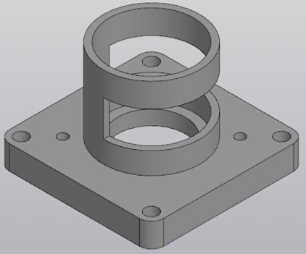
Рисунок 2 - Пространственная модель детали «Угловой корпус подшипника»

Представленная на рисунке 2 модель наглядно отражает конструктивную сложность детали: сочетание призматического корпуса с квадратным фланцем, цилиндрической бобышки, ступенчатого центрального отверстия и крепёжных отверстий. Именно по такой модели формируются траектории обработки контура, торцов и отверстий, а также рассчитываются координаты опорных точек управляющей программы, что исключает ручную разметку и связанные с ней погрешности.
Сравнение обработки корпусных деталей на универсальном оборудовании и на станках с числовым программным управлением приведено в таблице 7.
Таблица 7
Сравнение обработки корпусных деталей на универсальных станках и станках с ЧПУ
Показатель | Универсальные станки | Станки с ЧПУ
Число установов детали | 6-8 | 2-3
Разметочные работы | Требуются | Не требуются
Точность взаимного расположения поверхностей | Зависит от квалификации рабочего | Определяется точностью станка и программы
Стабильность размеров в партии | Пониженная | Высокая
Штучное время | Большое | Сокращается в 1,5-2 раза
Требования к оснастке | Простая универсальная | Специальные быстропереналаживаемые приспособления
Требования к квалификации | Станочник высокой квалификации | Оператор и наладчик; технолог-программист

Данные таблицы 7 показывают, что решающими преимуществами обработки с числовым программным управлением являются сокращение числа установов и исключение разметки, что напрямую повышает точность взаимного расположения поверхностей - критичный показатель для корпусов подшипников. Платой за эти преимущества является необходимость специальной оснастки и квалифицированной технологической подготовки, поэтому переход на обработку с числовым программным управлением экономически оправдан начиная с серийного производства.
Существенную роль в современных технологических процессах играет станочное приспособление. Для корпусных деталей со ступенчатым центральным отверстием широко применяются разжимные (цанговые) оправки, реализующие базирование по точно обработанному отверстию и торцу: такая схема обеспечивает совмещение технологической, измерительной и конструкторской баз и минимальное радиальное биение обрабатываемых поверхностей относительно оси отверстия [17, с. 156]. Разжимная оправка равномерно распределяет усилие зажима по посадочной поверхности, не деформирует тонкостенные элементы детали и допускает быструю установку и снятие заготовки, что важно в серийном производстве.
Обобщая выполненный обзор, можно заключить, что современный технологический процесс изготовления малогабаритной корпусной детали строится на следующих решениях: заготовка из сортового проката (для стальных деталей серийного выпуска), концентрация формообразующих операций на обрабатывающем центре с числовым программным управлением, базирование по точному центральному отверстию на разжимной оправке, применение твердосплавного инструмента с покрытиями, термическая обработка до требуемой твёрдости, финишное шлифование посадочных поверхностей и инструментальный контроль. Перечисленные решения соответствуют производственным возможностям ООО «Четвертый Подшипниковый Завод» и положены в основу совершенствования технологического процесса механической обработки детали «Угловой корпус подшипника» во второй главе работы.

2 ТЕХНОЛОГИЧЕСКАЯ ЧАСТЬ

2.1 Анализ действующего технологического процесса

Деталь «Угловой корпус подшипника» представляет собой малогабаритную корпусную деталь подшипникового узла. Служебное назначение детали состоит в размещении подшипника качения и передаче действующих на него радиальных и осевых нагрузок на базовую поверхность машины. Корпус закрепляется четырьмя винтами на привалочной плоскости и центрируется по посадочному пояску; ось устанавливаемого подшипника располагается перпендикулярно плоскости крепления, чем и обусловлено наименование детали. Точность взаимного расположения посадочных и крепёжных элементов корпуса непосредственно определяет соосность валов собираемого узла, отсутствие перекосов колец подшипника и, как следствие, долговечность узла в эксплуатации.
Конструктивно деталь выполнена в виде призматического корпуса с наружным контуром квадратного сечения со стороной 64 мм (допуск минус 0,12 мм) и высотой 44 мм (допуск минус 0,1 мм). Со стороны крепления расположен фланец с центрирующим выступом квадратного сечения со стороной 53 мм (допуск минус 0,06 мм); с противоположной стороны выполнена цилиндрическая бобышка диаметром 54 мм с точным центрирующим пояском диаметром 40 мм (допуск минус 0,062 мм). Общее представление о конструкции детали со стороны фланца даёт рисунок 3.
На рисунке 3 видны фланцевая часть корпуса с центрирующим выступом, четыре крепёжных отверстия, расположенные по углам на окружности диаметром 50 мм с координатами плюс-минус 17,68 мм от осей симметрии, а также сопряжения наружного контура радиусом 12,5 мм.
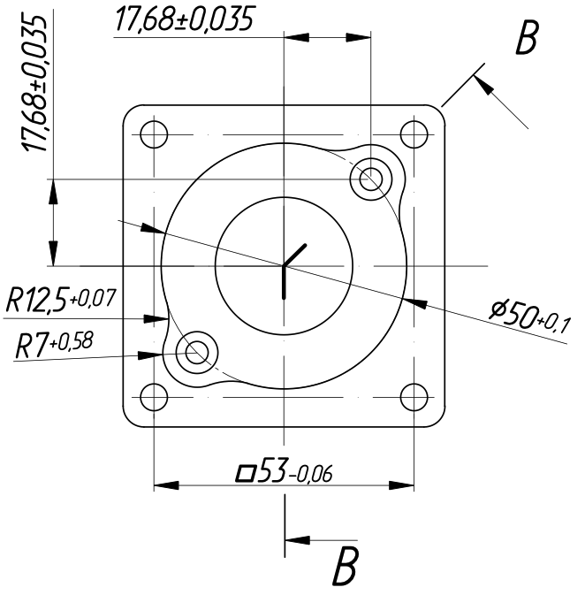
Рисунок 3 - Конструктивное исполнение детали «Угловой корпус подшипника». Вид со стороны фланца

Угловое расположение крепёжных отверстий выдерживается с допуском 90 градусов плюс-минус 30 минут, линейные координаты - с допуском плюс-минус 0,035 мм, что предъявляет высокие требования к способу их обработки. Боковая конфигурация детали показана на рисунке 4.
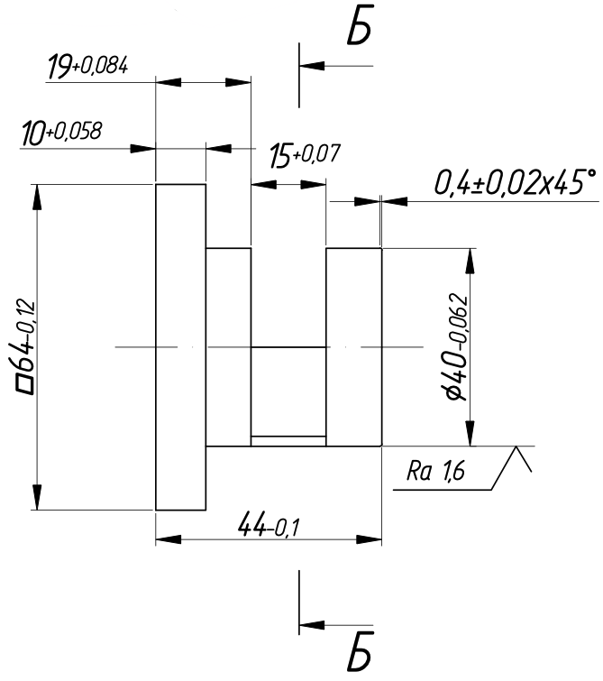
Рисунок 4 - Конструктивное исполнение детали «Угловой корпус подшипника». Вид сбоку
Как следует из рисунка 4, деталь имеет ступенчатую форму по высоте: фланцевая часть переходит в корпусную через скругление радиусом 7 мм, размеры ступеней по высоте составляют 10, 15, 19 и 28 мм с допусками по соответствующим квалитетам, положение фланца задано размером 20 мм с допуском плюс-минус 0,042 мм. Внутреннее устройство детали и её наиболее мелкие конструктивные элементы отражены на рисунке 5.
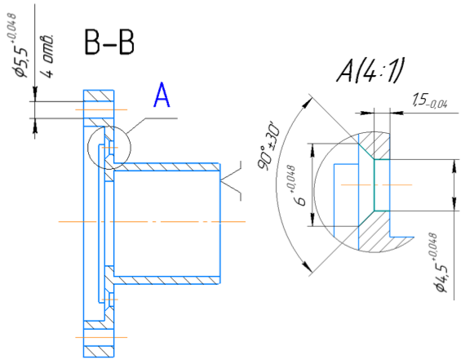
Рисунок 5 - Конструктивные элементы детали «Угловой корпус подшипника»: разрез В-В и элемент А (масштаб 4:1)

Разрез В-В на рисунке 5 показывает ступенчатое центральное отверстие детали: сквозное отверстие диаметром 35 мм (допуск плюс 0,1 мм) и расточку диаметром 50 мм (допуск плюс 0,1 мм) глубиной 5 мм (допуск минус 0,048 мм), образующую гнездо подшипникового узла. Элемент А в масштабе 4:1 детализирует канавку шириной 1,5 мм (допуск минус 0,04 мм) под пружинное упорное кольцо, канавку шириной 2 мм (допуск плюс 0,04 мм) и фаску 0,4 плюс-минус 0,02 мм под углом 45 градусов. Перечень основных поверхностей детали с указанием требований к ним приведён в таблице 8.

Таблица 8
Характеристика основных поверхностей детали «Угловой корпус подшипника»
Поверхность (элемент) | Размер и допуск, мм | Шероховатость Ra, мкм | Служебное назначение
Центральное отверстие | Диаметр 35, допуск плюс 0,1 | 1,6 | Базовое отверстие, посадка сопрягаемой втулки узла
Расточка гнезда | Диаметр 50, допуск плюс 0,1, глубина 5 | 1,6 | Гнездо под установку подшипника
Центрирующий поясок | Диаметр 40, допуск минус 0,062 | 1,6 | Центрирование корпуса на базовой поверхности машины
Наружный контур | Квадрат 64, допуск минус 0,12 | 6,3 | Габаритный контур корпуса
Центрирующий выступ фланца | Квадрат 53, допуск минус 0,06 | 3,2 | Ориентация корпуса при монтаже
Торцы корпуса | Высота 44, допуск минус 0,1 | 3,2 | Привалочные плоскости
Канавка под упорное кольцо | Ширина 1,5, допуск минус 0,04 | 3,2 | Осевая фиксация подшипника
Крепёжные отверстия | 2 отверстия диаметром 4,5 и 2 отверстия диаметром 5,5, допуск плюс 0,048; координаты плюс-минус 17,68, допуск плюс-минус 0,035 | 6,3 | Крепление корпуса винтами
Скругления контура | R5 (допуск плюс 0,048), R7, R12,5 | 6,3 | Сопряжения поверхностей, снижение концентрации напряжений

Из таблицы 8 следует, что деталь сочетает три группы поверхностей: точные посадочные и центрирующие поверхности с шероховатостью Ra 1,6 мкм и допусками в пределах 0,048-0,1 мм; базовые плоскости средней точности с шероховатостью Ra 3,2 мкм; свободные поверхности с шероховатостью Ra 6,3 мкм. Неуказанные предельные отклонения размеров назначены плюс-минус IT14/2 в соответствии с системой допусков на линейные размеры [8], параметры шероховатости назначены по ГОСТ 2789-73 [9]. Размеры и предельные отклонения нанесены на чертеже по правилам ГОСТ 2.307-2011 [13], обозначения шероховатости - по ГОСТ 2.309-73 [14]. Неуказанные скругления составляют 0,5 мм.
Материал детали - конструкционная легированная сталь 40Х ГОСТ 4543-71. Сталь хорошо обрабатывается резанием в состоянии поставки и приобретает после закалки с отпуском высокую твёрдость и износостойкость. Чертежом установлена твёрдость HRC 45...62, обеспечиваемая термической обработкой на термическом участке предприятия; финишная обработка точных поверхностей после закалки выполняется шлифованием.
С точки зрения технологичности конструкция детали в целом благоприятна для механической обработки: призматическая форма с плоскими гранями удобна для закрепления, ступенчатое центральное отверстие доступно для обработки с двух сторон, конструктивные элементы (фаски, канавки, скругления) унифицированы, а точное центральное отверстие может служить единой технологической базой для большинства операций. К нетехнологичным элементам относятся узкая канавка шириной 1,5 мм с жёстким допуском, требующая специального инструмента, высокая твёрдость после термообработки, исключающая лезвийную доработку точных поверхностей, и жёсткие допуски координат крепёжных отверстий, невыполнимые при обработке по разметке.
Годовая программа выпуска детали составляет 3200 штук. Для определения типа производства рассчитаем такт выпуска.

$$τ_{в}=\frac{F_{д}×60}{N}$$ (1)

где $$τ_{в}$$ - такт выпуска, мин на деталь;
$$F_{д}$$ - действительный годовой фонд времени работы оборудования при двухсменном режиме, ч;
$$N$$ - годовая программа выпуска, деталей в год.
Подставим значения при фонде времени 3950 часов.

$$τ_{в}=\frac{3950×60}{3200}=74,1$$

Такт выпуска составляет 74,1 мин на деталь. Тип производства уточним по коэффициенту закрепления операций.

$$K_{з,о}=\frac{О}{Р}$$ (2)

где $$K_{з,о}$$ - коэффициент закрепления операций;
$$О$$ - число различных операций, выполняемых на участке в течение месяца;
$$Р$$ - число рабочих мест участка.
Подставим значения для механического участка предприятия.

$$K_{з,о}=\frac{112}{8}=14$$

Коэффициент закрепления операций равен 14, что соответствует среднесерийному типу производства [17, с. 34]. Для среднесерийного производства экономически оправданы применение станков с числовым программным управлением, специальных быстропереналаживаемых приспособлений и групповая организация обработки.
Действующий технологический процесс изготовления детали разработан в период, когда предприятие не располагало оборудованием с числовым программным управлением, и построен на универсальных станках с ручной разметкой. Маршрут действующего процесса приведён в таблице 9.

Таблица 9
Маршрут действующего технологического процесса изготовления детали
Номер операции | Наименование операции | Оборудование | Содержание операции
005 | Заготовительная (отрезная) | Ленточно-отрезной станок | Отрезка заготовки из горячекатаного проката квадратного сечения
010 | Фрезерная | Консольно-фрезерный станок 6Р12 | Фрезерование двух торцов в размер с переустановкой, тиски
015 | Разметочная | Разметочная плита | Разметка контура фланцевого выступа и осей центрального отверстия
020 | Фрезерная | Консольно-фрезерный станок 6Р12 | Фрезерование наружного контура и выступа по разметке с переустановками
025 | Токарная | Токарно-винторезный станок 16К20 | Сверление и растачивание центрального отверстия, расточка гнезда, обтачивание пояска, канавки и фаски; выверка в четырёхкулачковом патроне
030 | Разметочная | Разметочная плита | Разметка координат четырёх крепёжных отверстий
035 | Сверлильная | Вертикально-сверлильный станок 2Н125 | Сверление крепёжных отверстий по разметке
040 | Слесарная | Верстак слесарный | Зачистка заусенцев, притупление кромок
045 | Термическая | Камерная печь | Закалка с отпуском до твёрдости HRC 45...62
050 | Круглошлифовальная | Круглошлифовальный станок 3М131 | Шлифование центрирующего пояска и торца фланца
055 | Контрольная | Стол ОТК | Контроль размеров, шероховатости, взаимного расположения

Как видно из таблицы 9, действующий маршрут включает одиннадцать операций, в том числе две разметочные, а обработка выполняется за восемь установов с многократной сменой технологических баз. Суммарная трудоёмкость изготовления одной детали по действующему процессу составляет 1,8 нормо-часа. Систематизация недостатков действующего процесса и направлений его совершенствования выполнена в таблице 10.
Таблица 10
Недостатки действующего технологического процесса и направления совершенствования
Недостаток | Следствие | Направление совершенствования
Ручная разметка контура и координат отверстий | Погрешность разметки до 0,3 мм при допуске координат плюс-минус 0,035 мм; доработка и брак | Обработка по управляющей программе на станке с ЧПУ, сверление в кондукторе
Восемь установов со сменой баз | Накопление погрешностей взаимного расположения поверхностей | Концентрация операций на обрабатывающем центре, сокращение числа установов
Выверка заготовки в четырёхкулачковом патроне | Большое вспомогательное время, зависимость точности от квалификации станочника | Применение специального приспособления - разжимной оправки с базированием по центральному отверстию
Отсутствие специальной оснастки | Нестабильное закрепление, риск смещения заготовки | Проектирование разжимной оправки для фрезерной, токарной и шлифовальной операций
Универсальный инструмент с напайными пластинами | Низкие режимы резания, частые переточки | Сборный инструмент со сменными твердосплавными пластинами с покрытием
Субъективная оценка шероховатости по образцам сравнения | Пропуск несоответствий по Ra | Инструментальный контроль профилометром

Обобщая данные таблицы 10, можно констатировать, что действующий технологический процесс не соответствует ни требованиям чертежа по точности координат крепёжных отверстий и взаимного расположения поверхностей, ни возможностям современного оборудования предприятия: доля брака и доработки достигает 6 процентов, трудоёмкость завышена, а достижение точностных требований целиком зависит от квалификации рабочих. Основными направлениями совершенствования являются перевод формообразующих операций на вертикально-фрезерный обрабатывающий центр и токарный станок с числовым программным управлением, исключение разметочных операций, применение специальной разжимной оправки, обеспечивающей единство баз, и переход к инструментальному контролю качества. Эти направления реализованы в проектном технологическом процессе, разработанном в параграфе 2.2.

2.2 Технологическая карта процесса изготовления детали

Проектный технологический процесс построен на принципах концентрации операций, единства и совмещения технологических баз и расчётного назначения режимов резания [20, с. 95]. Технологическая документация процесса оформляется в виде маршрутной карты по ГОСТ 3.1118-82 [11] и операционных карт с картами наладки по ГОСТ 3.1404-86 [12].
Заготовка детали показана на рисунке 6.
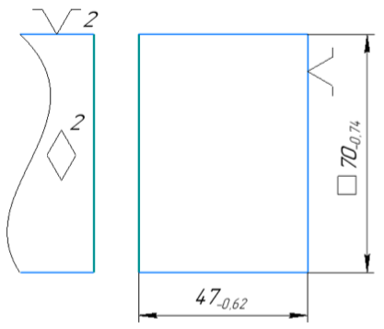
Рисунок 6 - Заготовка детали «Угловой корпус подшипника» (операция 005 - отрезка заготовки)

Представленная на рисунке 6 заготовка имеет простую призматическую форму без штамповочных уклонов и литейных радиусов; контур готовой детали полностью вписывается в контур заготовки с припуском 3 мм на сторону по контуру и по торцам. Определим объём заготовки.

$$V_{з}=a_{з}^{2}×l_{з}$$ (3)

где $$V_{з}$$ - объём заготовки, кубических сантиметров;
$$a_{з}$$ - сторона квадратного сечения проката, см;
$$l_{з}$$ - длина отрезаемой заготовки, см.
Подставим значения.

$$V_{з}=7^{2}×5=245$$

Объём заготовки составляет 245 кубических сантиметров. Масса заготовки определяется через плотность стали.

$$m_{з}=\frac{V_{з}×ρ}{1000}$$ (4)

где $$m_{з}$$ - масса заготовки, кг;
$$V_{з}$$ - объём заготовки, кубических сантиметров;
$$ρ$$ - плотность стали, г на кубический сантиметр.
Подставим значения при плотности 7,85 г на кубический сантиметр.

$$m_{з}=\frac{245×7,85}{1000}=1,92$$

Масса заготовки составляет 1,92 кг. Оценим коэффициент использования материала при массе готовой детали 0,9 кг.

$$К_{им}=\frac{m_{д}}{m_{з}}$$ (5)

где $$К_{им}$$ - коэффициент использования материала;
$$m_{д}$$ - масса готовой детали, кг;
$$m_{з}$$ - масса заготовки, кг.
Подставим значения.

$$К_{им}=\frac{0,9}{1,92}=0,47$$

Коэффициент использования материала равен 0,47, что характерно для заготовок из сортового проката и приемлемо для детали малой массы: перерасход металла компенсируется отсутствием затрат на заготовительную оснастку, а стружка реализуется как возвратный лом. Годовая потребность в прокате составляет:

$$M_{год}=m_{з}×N$$ (6)

где $$M_{год}$$ - годовая потребность в металле, кг в год;
$$m_{з}$$ - масса заготовки, кг;
$$N$$ - годовая программа выпуска, деталей в год.
Подставим значения.

$$M_{год}=1,92×3200=6144$$

Годовая потребность в металле составляет 6144 кг в год, то есть около 6,14 тонны. Маршрут проектного технологического процесса приведён в таблице 11.

Таблица 11
Маршрут проектного технологического процесса изготовления детали
Номер операции | Наименование операции | Оборудование, оснастка | Содержание операции
005 | Заготовительная (отрезная) | Ленточно-отрезной станок | Отрезка заготовки из проката квадратного сечения 70×70 мм на длину 50 мм
010 | Фрезерная с ЧПУ черновая | Обрабатывающий центр, тиски | Фрезерование торцов и наружного контура предварительно; сверление и растачивание центрального отверстия диаметром 35 мм (допуск плюс 0,1) окончательно
015 | Фрезерная с ЧПУ получистовая | Обрабатывающий центр, разжимная оправка | Обработка со стороны фланца: выступ 53 мм, бобышка диаметром 54 мм, расточка гнезда диаметром 50 мм, скругления, центровка крепёжных отверстий
020 | Фрезерная с ЧПУ чистовая | Обрабатывающий центр, тиски | Окончательное фрезерование контура 64 мм (допуск минус 0,12) и торцов в размер 44 мм (допуск минус 0,1), фаски
025 | Слесарная | Верстак слесарный | Зачистка заусенцев, притупление острых кромок
030 | Токарная с ЧПУ | Токарный станок с ЧПУ, разжимная оправка | Точение центрирующего пояска диаметром 40 мм, канавок шириной 1,5 и 2 мм, фаски 0,4×45 градусов, подрезка торца фланца
035 | Сверлильная | Станок 2Н125, кондуктор | Сверление двух отверстий диаметром 4,5 мм и двух отверстий диаметром 5,5 мм
040 | Термическая | Камерная печь | Закалка с отпуском до твёрдости HRC 45...62
045 | Моечная | Моечная машина | Мойка детали после термообработки
050 | Круглошлифовальная | Станок 3М131, разжимная оправка | Шлифование центрирующего пояска и торца фланца до Ra 1,6 мкм
055 | Контрольная | Стол ОТК | Контроль размеров, координат отверстий, биения, шероховатости

Из таблицы 11 видно, что формообразующая обработка сосредоточена на трёх станках с числовым программным управлением, разметочные операции исключены полностью, а число установов сокращено с восьми до шести. Суммарная трудоёмкость изготовления детали по проектному процессу составляет 1,10 нормо-часа против 1,8 нормо-часа по действующему. Последовательность и взаимосвязь операций проектного маршрута наглядно представлена на рисунке 7.
Рисунок 7 - Блок-схема маршрута проектного технологического процесса изготовления детали

Приведённая на рисунке 7 блок-схема отражает ключевую особенность проектного маршрута: точное центральное отверстие диаметром 35 мм обрабатывается окончательно уже на первой фрезерной операции и далее служит единой технологической базой на получистовой фрезерной, токарной и шлифовальной операциях. Тем самым реализуется принцип совмещения и постоянства баз: измерительной, конструкторской и технологической базой точных поверхностей является одна и та же ось центрального отверстия [17, с. 156].
Базирование по центральному отверстию обеспечивается специальным приспособлением - разжимной оправкой, применяемой на операциях 015, 030 и 050. Конструкция приспособления показана на рисунке 8.
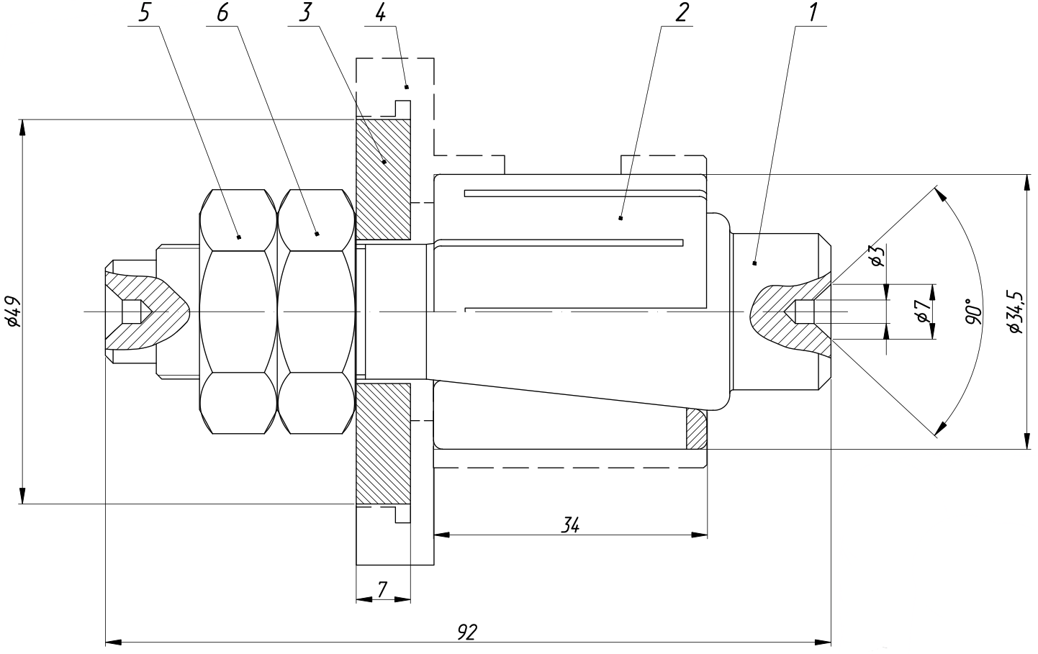
Рисунок 8 - Конструкция специального приспособления (разжимная оправка) для операций 015, 030, 050

Представленное на рисунке 8 приспособление состоит из корпуса, разжимной цанговой втулки с посадочным диаметром 34,5 мм в свободном состоянии, разжимного конуса с углом при вершине 90 градусов, тяги диаметром 7 мм с зажимной гайкой и фиксирующего штифта диаметром 3 мм; опорный торец корпуса выполнен диаметром 49 мм, общая высота приспособления составляет 92 мм. Заготовка устанавливается отверстием на втулку до упора торцом в опорную поверхность; при затяжке гайки конус разжимает лепестки втулки, которые выбирают зазор и центрируют заготовку по оси отверстия. Приспособление рассчитано на заготовку наибольшей длиной 44 мм и наибольшей шириной 64 мм; усилие зажима заготовки составляет 2051 Н. Проверим достаточность этого усилия. Окружная составляющая силы резания при контурном фрезеровании, определённая по нормативам режимов резания, составляет 492 Н [20, с. 118]. Эффективная мощность резания определяется по формуле:

$$N_{рез}=\frac{P_{z}×V}{60000}$$ (7)

где $$N_{рез}$$ - эффективная мощность резания, кВт;
$$P_{z}$$ - окружная составляющая силы резания, Н;
$$V$$ - скорость резания, м в минуту.
Подставим значения.

$$N_{рез}=\frac{492×140}{60000}=1,15$$

Мощность резания составляет 1,15 кВт, что многократно меньше мощности шпинделя обрабатывающего центра 15 кВт. Потребное усилие зажима определяется из условия непроворота заготовки с коэффициентом запаса.

$$W=\frac{K×P_{z}}{f×z_{л}}$$ (8)

где $$W$$ - потребное усилие зажима, Н;
$$K$$ - коэффициент запаса закрепления, принят 2,5;
$$P_{z}$$ - окружная составляющая силы резания, Н;
$$f$$ - коэффициент трения на посадочных поверхностях, принят 0,15;
$$z_{л}$$ - число лепестков разжимной втулки.
Подставим значения для втулки с четырьмя лепестками.

$$W=\frac{2,5×492}{0,15×4}=2050$$

Потребное усилие зажима составляет 2050 Н; конструктивно обеспечиваемое приспособлением усилие 2051 Н превышает расчётное, следовательно, надёжность закрепления заготовки обеспечена.
Центральной операцией проектного процесса является получистовая фрезерная операция 015, выполняемая на обрабатывающем центре с установкой заготовки на разжимной оправке. Для операции разработана карта наладки, устанавливающая взаимное положение нуля станка, нуля детали, нуля программы и нулей инструментов, а также состав инструментальной наладки с настроечными вылетами [16, с. 127]. Нуль детали совмещён с осью центрального отверстия и опорным торцом, что упрощает расчёт координат опорных точек управляющей программы. Состав инструментальной наладки операции 015 приведён в таблице 12.
Таблица 12
Инструментальная наладка фрезерной операции 015
Позиция | Режущий инструмент | Диаметр, мм | Настроечный вылет Wz, мм | Обрабатываемые элементы
ПИ 1 | Фреза торцевая со сменными твердосплавными пластинами с покрытием | 40 | 65 плюс-минус 0,06 | Торец фланца и торец бобышки
ПИ 2 | Фреза концевая твердосплавная | 20 | 85,5 плюс-минус 0,07 | Контур выступа 53 мм, бобышка диаметром 54 мм, скругления R12,5, расточка гнезда диаметром 50 мм
ПИ 3 | Фреза концевая твердосплавная специальная | 8,21 | 73,5 плюс-минус 0,06 | Скругления R5 и R7, пазовые элементы фланца
ПИ 4 | Сверло центровочное | 4 | 50 плюс-минус 0,05 | Центровка четырёх крепёжных отверстий по координатам плюс-минус 17,68 мм

Из таблицы 12 следует, что полный комплект наладки составляет четыре позиции инструментального магазина; настроечные вылеты инструментов заданы с допусками, обеспечивающими выдерживание осевых размеров без пробных проходов. Центровка крепёжных отверстий сверлом ПИ 4 по программным координатам гарантирует последующее сверление на операции 035 без увода, а точность координат определяется точностью позиционирования обрабатывающего центра 0,01 мм, что удовлетворяет допуску плюс-минус 0,035 мм.
Режимы резания назначены расчётным методом. Частота вращения шпинделя определяется по принятой скорости резания.

$$n=\frac{1000×V}{π×D}$$ (9)

где $$n$$ - частота вращения шпинделя, оборотов в минуту;
$$V$$ - скорость резания, м в минуту;
$$D$$ - диаметр инструмента или обрабатываемой поверхности, мм.
Для торцевой фрезы ПИ 1 диаметром 40 мм при скорости резания 180 м в минуту:

$$n=\frac{1000×180}{3,14×40}=1433$$

Принимаем 1400 оборотов в минуту; фактическая скорость резания составляет около 176 м в минуту. Для концевой фрезы ПИ 2 диаметром 20 мм при скорости 140 м в минуту:

$$n=\frac{1000×140}{3,14×20}=2229$$

Принимаем 2200 оборотов в минуту. Для фрезы ПИ 3 диаметром 8,21 мм при скорости 90 м в минуту:

$$n=\frac{1000×90}{3,14×8,21}=3491$$

Принимаем 3400 оборотов в минуту, что находится в пределах диапазона шпинделя обрабатывающего центра до 8000 оборотов в минуту. Минутная подача при фрезеровании определяется через подачу на зуб.

$$S_{м}=s_{z}×z×n$$ (10)

где $$S_{м}$$ - минутная подача, мм в минуту;
$$s_{z}$$ - подача на зуб, мм на зуб;
$$z$$ - число зубьев фрезы;
$$n$$ - частота вращения шпинделя, оборотов в минуту.
Для торцевой фрезы ПИ 1 с четырьмя зубьями при подаче 0,1 мм на зуб:

$$S_{м}=0,1×4×1400=560$$

Для концевой фрезы ПИ 2 с тремя зубьями при подаче 0,08 мм на зуб:

$$S_{м}=0,08×3×2200=528$$

Для фрезы ПИ 3 с тремя зубьями при подаче 0,04 мм на зуб:

$$S_{м}=0,04×3×3400=408$$

Минутные подачи составляют 560, 528 и 408 мм в минуту соответственно. Основное время перехода определяется длиной рабочего хода.

$$T_{о}=\frac{L}{S_{м}}$$ (11)

где $$T_{о}$$ - основное время перехода, мин;
$$L$$ - расчётная длина рабочего хода с учётом врезания и перебега, мм;
$$S_{м}$$ - минутная подача, мм в минуту.
Для фрезерования торца фланца при расчётной длине хода 110 мм:

$$T_{о}=\frac{110}{560}=0,2$$

Основное время фрезерования торца составляет 0,2 мин; суммарное основное время операции 015 складывается из времени последовательной работы четырёх инструментов наладки.
На токарной операции 030 при точении центрирующего пояска диаметром 40 мм со скоростью резания 160 м в минуту частота вращения составляет:

$$n=\frac{1000×160}{3,14×40}=1274$$

Принимаем 1250 оборотов в минуту при подаче 0,12 мм на оборот; частота находится в диапазоне токарного станка с числовым программным управлением от 30 до 2480 оборотов в минуту.
Крепёжные отверстия обрабатываются на сверлильной операции 035 с применением накладного кондуктора, базируемого по центрирующему выступу детали. Схема обработки представлена на рисунке 9.
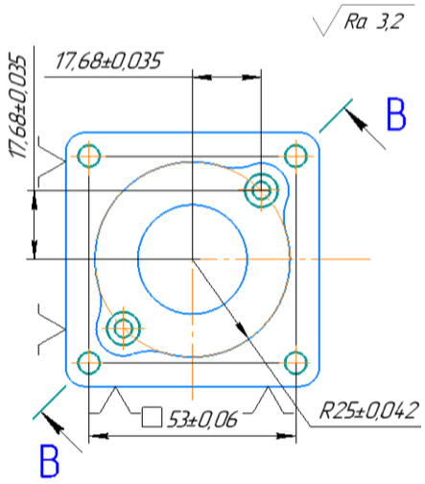
Рисунок 9 - Схема обработки крепёжных отверстий детали (операция 035 - сверлильная)

Показанная на рисунке 9 схема предусматривает последовательное сверление двух отверстий диаметром 4,5 мм и двух отверстий диаметром 5,5 мм через закалённые кондукторные втулки; предварительная центровка отверстий выполнена на операции 015 по программным координатам, поэтому увод свёрл исключается. Частота вращения для сверла диаметром 4,5 мм при скорости резания 20 м в минуту:

$$n=\frac{1000×20}{3,14×4,5}=1415$$

Принимаем ближайшую ступень станка 2Н125 - 1400 оборотов в минуту при подаче 0,1 мм на оборот. Для сверла диаметром 5,5 мм:

$$n=\frac{1000×20}{3,14×5,5}=1158$$

Принимаем ступень 1000 оборотов в минуту при подаче 0,14 мм на оборот. Сводные режимы резания по основным переходам проектного процесса приведены в таблице 13.
Таблица 13
Сводные режимы резания проектного технологического процесса
Операция, переход | Инструмент | Глубина резания, мм | Подача | Скорость резания фактическая, м в минуту | Частота вращения, оборотов в минуту
015, фрезерование торцов | Фреза торцевая диаметром 40 мм (ПИ 1) | 1,5 | 0,1 мм на зуб | 176 | 1400
015, фрезерование контура и расточка гнезда | Фреза концевая диаметром 20 мм (ПИ 2) | 3,0 | 0,08 мм на зуб | 138 | 2200
015, обработка скруглений и пазов | Фреза концевая диаметром 8,21 мм (ПИ 3) | 1,0 | 0,04 мм на зуб | 88 | 3400
015, центровка отверстий | Сверло центровочное (ПИ 4) | - | 0,05 мм на оборот | - | 2000
030, точение пояска диаметром 40 мм | Резец проходной со сменной пластиной | 0,5 | 0,12 мм на оборот | 157 | 1250
035, сверление отверстий диаметром 4,5 мм | Сверло спиральное Р6М5 | - | 0,1 мм на оборот | 19,8 | 1400
035, сверление отверстий диаметром 5,5 мм | Сверло спиральное Р6М5 | - | 0,14 мм на оборот | 17,3 | 1000

Приведённые в таблице 13 режимы согласованы с характеристиками оборудования: частоты вращения не выходят за пределы диапазонов станков, а мощность резания не превышает 1,15 кВт при располагаемой мощности 15 кВт на обрабатывающем центре и 11 кВт на токарном станке. Применение сборного инструмента с износостойкими покрытиями обеспечивает стойкость наладки в пределах сменного задания [15, с. 63].
Контроль качества по проектному процессу выполняется инструментальными методами: линейные размеры контролируются микрометрами и калибрами, координаты крепёжных отверстий - на контрольном приспособлении с индикаторами, радиальное биение центрирующего пояска относительно оси центрального отверстия - на разжимной оправке с индикаторной стойкой, шероховатость посадочных поверхностей - профилометром.
Таким образом, разработанная технологическая карта проектного процесса обеспечивает выполнение всех требований чертежа детали «Угловой корпус подшипника»: точность координат крепёжных отверстий достигается программной обработкой и кондуктором, соосность точных поверхностей - единой базой на разжимной оправке, шероховатость и твёрдость - сочетанием термической обработки и финишного шлифования. Трудоёмкость изготовления детали снижена с 1,8 до 1,10 нормо-часа, то есть на 39 процентов, ожидаемая доля брака и доработки сокращается с 6 до 2 процентов, а изготовление полностью обеспечивается имеющимся оборудованием предприятия.

2.3 Выбор и расчет кинематической передачи

Работоспособность проектного технологического процесса определяется не только структурой операций и режимами резания, но и кинематическими возможностями применяемого оборудования. Объектом расчёта в настоящем параграфе принят привод главного движения токарного станка с числовым программным управлением, на котором выполняется операция 030 проектного процесса; характеристики этого станка приведены в таблице 5 параграфа 1.2. Задача расчёта - обосновать кинематическую схему привода и подтвердить, что диапазон частот вращения шпинделя обеспечивает принятые в параграфе 2.2 режимы резания.
Привод главного движения построен по двухступенчатой схеме: асинхронный электродвигатель с частотным регулированием передаёт вращение через соединительную муфту на вал I, далее через цилиндрическую зубчатую передачу на вал II и через клиноременную передачу на вал III - шпиндель станка. Понижающие механические ступени позволяют реализовать требуемый момент на шпинделе при умеренных размерах электродвигателя, а частотное регулирование обеспечивает бесступенчатое изменение частоты вращения во всём диапазоне [19, с. 41]. Структура кинематической цепи привода представлена на рисунке 10.
Рисунок 10 - Структурная схема кинематической цепи привода главного движения токарного станка с ЧПУ

Показанная на рисунке 10 схема включает семь основных элементов: электродвигатель, муфту, вал I, зубчатую передачу, вал II, клиноременную передачу и шпиндельный вал III. Клиноременная передача на последней ступени дополнительно демпфирует крутильные колебания и предохраняет шпиндельный узел от перегрузок. Исходные данные для расчёта сведены в таблицу 14.
Таблица 14
Исходные данные для расчёта кинематической передачи привода
Параметр | Обозначение | Значение
Мощность электродвигателя | $$N_{дв}$$ | 11 кВт
Номинальная частота вращения двигателя | $$n_{ном}$$ | 3000 оборотов в минуту
Максимальная частота вращения двигателя | $$n_{макс}$$ | 4000 оборотов в минуту
Число зубьев шестерни | $$z_{1}$$ | 32
Число зубьев колеса | $$z_{2}$$ | 40
Модуль зубчатой передачи | $$m$$ | 2 мм
Диаметр ведущего шкива | $$D_{1}$$ | 140 мм
Диаметр ведомого шкива | $$D_{2}$$ | 180 мм
Предварительное межосевое расстояние ременной передачи | $$a$$ | 250 мм

Приведённые в таблице 14 параметры соответствуют характеристикам главного привода токарного станка предприятия; проверим их расчётом. Делительный диаметр шестерни зубчатой передачи определяется через модуль и число зубьев.

$$d_{1}=m×z_{1}$$ (12)

где $$d_{1}$$ - делительный диаметр шестерни, мм;
$$m$$ - модуль передачи, мм;
$$z_{1}$$ - число зубьев шестерни.
Подставим значения.

$$d_{1}=2×32=64$$

Аналогично для зубчатого колеса:
$$d_{2}=2×40=80$$

Делительные диаметры составляют 64 и 80 мм. Межосевое расстояние зубчатой передачи:

$$a_{w}=\frac{d_{1}+d_{2}}{2}$$ (13)

где $$a_{w}$$ - межосевое расстояние зубчатой передачи, мм;
$$d_{1}$$ - делительный диаметр шестерни, мм;
$$d_{2}$$ - делительный диаметр колеса, мм.
Подставим значения.

$$a_{w}=\frac{64+80}{2}=72$$

Межосевое расстояние зубчатой ступени составляет 72 мм. Передаточное число зубчатой ступени:

$$i_{1}=\frac{z_{2}}{z_{1}}$$ (14)

где $$i_{1}$$ - передаточное число зубчатой ступени;
$$z_{2}$$ - число зубьев колеса;
$$z_{1}$$ - число зубьев шестерни.
Подставим значения.

$$i_{1}=\frac{40}{32}=1,25$$

Передаточное число ременной ступени:

$$i_{2}=\frac{D_{2}}{D_{1}}$$ (15)

где $$i_{2}$$ - передаточное число ременной ступени;
$$D_{2}$$ - диаметр ведомого шкива, мм;
$$D_{1}$$ - диаметр ведущего шкива, мм.
Подставим значения.

$$i_{2}=\frac{180}{140}=1,29$$

Общее передаточное число привода:

$$i_{общ}=i_{1}×i_{2}$$ (16)

где $$i_{общ}$$ - общее передаточное число привода;
$$i_{1}$$ - передаточное число зубчатой ступени;
$$i_{2}$$ - передаточное число ременной ступени.
Подставим значения.

$$i_{общ}=1,25×1,29=1,61$$

Общее передаточное число привода составляет 1,61. Выполним поверочный расчёт максимальной частоты вращения шпинделя.

$$n_{шп}=\frac{n_{дв}}{i_{общ}}$$ (17)

где $$n_{шп}$$ - частота вращения шпинделя, оборотов в минуту;
$$n_{дв}$$ - частота вращения вала электродвигателя, оборотов в минуту;
$$i_{общ}$$ - общее передаточное число привода.
Подставим максимальную частоту вращения двигателя.

$$n_{шп}=\frac{4000}{1,61}=2484$$

Принимаем максимальную частоту вращения шпинделя 2480 оборотов в минуту. При минимальной устойчивой частоте вращения двигателя 48 оборотов в минуту нижняя граница диапазона составляет:

$$n_{шп}=\frac{48}{1,61}=30$$

Таким образом, диапазон частот вращения шпинделя составляет от 30 до 2480 оборотов в минуту, что соответствует характеристике станка в таблице 5. Частота вращения вала II при номинальной частоте двигателя:

$$n_{2}=\frac{n_{ном}}{i_{1}}$$ (18)

где $$n_{2}$$ - частота вращения вала II, оборотов в минуту;
$$n_{ном}$$ - номинальная частота вращения двигателя, оборотов в минуту;
$$i_{1}$$ - передаточное число зубчатой ступени.
Подставим значения.

$$n_{2}=\frac{3000}{1,25}=2400$$

Частота вращения вала II составляет 2400 оборотов в минуту. Проверим скорость ремня клиноременной передачи.

$$v=\frac{π×D_{1}×n_{2}}{60000}$$ (19)
где $$v$$ - окружная скорость ремня, м в секунду;
$$D_{1}$$ - диаметр ведущего шкива, мм;
$$n_{2}$$ - частота вращения ведущего шкива, оборотов в минуту.
Подставим значения.

$$v=\frac{3,14×140×2400}{60000}=17,6$$

Скорость ремня составляет 17,6 м в секунду, что меньше допускаемых для клиновых ремней 25 м в секунду. Определим расчётную длину ремня.

$$L_{р}=2×a+\frac{π×\left(D_{1}+D_{2}\right)}{2}+\frac{{\left(D_{2}-D_{1}\right)}^{2}}{4×a}$$ (20)

где $$L_{р}$$ - расчётная длина ремня, мм;
$$a$$ - предварительное межосевое расстояние, мм;
$$D_{1}$$ - диаметр ведущего шкива, мм;
$$D_{2}$$ - диаметр ведомого шкива, мм.
Подставим значения.

$$L_{р}=2×250+\frac{3,14×\left(140+180\right)}{2}+\frac{{\left(180-140\right)}^{2}}{4×250}=500+502,4+1,6=1004$$

Расчётная длина ремня составляет 1004 мм; принимаем стандартный клиновой ремень сечения А расчётной длиной 1000 мм, фактическое межосевое расстояние при этом составляет около 248 мм. Результаты расчёта кинематической передачи сведены в таблицу 15.

Таблица 15
Результаты расчёта кинематической передачи привода главного движения
Параметр | Расчётное значение | Принятое значение
Делительный диаметр шестерни | 64 мм | 64 мм
Делительный диаметр колеса | 80 мм | 80 мм
Межосевое расстояние зубчатой передачи | 72 мм | 72 мм
Передаточное число зубчатой ступени | 1,25 | 1,25
Передаточное число ременной ступени | 1,29 | 1,29
Общее передаточное число привода | 1,61 | 1,61
Максимальная частота вращения шпинделя | 2484 оборотов в минуту | 2480 оборотов в минуту
Минимальная частота вращения шпинделя | 30 оборотов в минуту | 30 оборотов в минуту
Скорость ремня | 17,6 м в секунду | -
Расчётная длина ремня | 1004 мм | 1000 мм, ремень сечения А
Межосевое расстояние ременной передачи | 250 мм предварительно | 248 мм фактически

Из таблицы 15 следует, что все расчётные параметры передач находятся в допустимых пределах: скорость ремня не превышает нормативного значения, длина ремня соответствует стандартному ряду, а диапазон частот вращения шпинделя от 30 до 2480 оборотов в минуту полностью перекрывает потребности проектного технологического процесса - наибольшая назначенная на токарной операции 030 частота вращения составляет 1250 оборотов в минуту, что почти вдвое меньше верхней границы диапазона и обеспечивает запас по режимам для обработки других деталей номенклатуры предприятия.

3 ОХРАНА ТРУДА

3.1 Анализ опасных и вредных факторов производственной среды и трудового процесса

Совершенствование технологического процесса механической обработки детали «Угловой корпус подшипника» затрагивает условия труда работников, занятых на операциях проектного маршрута, поэтому технологические решения должны сопровождаться анализом производственных факторов и разработкой защитных мероприятий. Правовую основу такого анализа образуют Федеральный закон «О специальной оценке условий труда» [1], устанавливающий порядок идентификации вредных и опасных факторов и оценки их уровней на рабочих местах, Правила по охране труда при обработке металлов [2], определяющие государственные нормативные требования к организации и выполнению работ по механической обработке, и ГОСТ 12.3.025-80, содержащий требования безопасности при обработке металлов резанием [6].
Опасные и вредные производственные факторы принято разделять на четыре группы: физические, химические, биологические и психофизиологические. Для рабочих мест механической обработки определяющее значение имеют физические факторы - движущиеся и вращающиеся части оборудования, отлетающая стружка и частицы металла, повышенный уровень шума и локальной вибрации, недостаточная освещённость, нагретые поверхности, опасность поражения электрическим током; из химических факторов присутствуют аэрозоли смазочно-охлаждающих жидкостей и абразивно-металлическая пыль; из психофизиологических - физические перегрузки при установке заготовок и зрительное напряжение при контрольных операциях.
Проектный технологический процесс реализуется на семи типах рабочих мест: заготовительном (ленточно-отрезной станок), фрезерном с числовым программным управлением (обрабатывающий центр), токарном с числовым программным управлением, сверлильном (станок 2Н125), термическом, шлифовальном (станок 3М131) и контрольном. Каждое из них характеризуется собственным сочетанием факторов, обусловленным характером выполняемых операций. Результаты идентификации опасных и вредных факторов по рабочим местам проектного процесса приведены в таблице 16.
Таблица 16
Опасные и вредные производственные факторы по рабочим местам проектного технологического процесса
Рабочее место (операция) | Опасные факторы | Вредные факторы
Заготовительное, операция 005 | Движущееся полотно пилы, падение заготовок и проката, острые кромки отрезанных заготовок | Шум, металлическая пыль
Фрезерное с ЧПУ, операции 010, 015, 020 | Вращающийся инструмент, отлетающая элементная стружка, зажимные механизмы приспособлений | Шум, аэрозоли смазочно-охлаждающей жидкости, зрительное напряжение при наладке
Токарное с ЧПУ, операция 030 | Вращающиеся заготовка, оправка и патрон, сливная стружка, отлетающие частицы при точении | Шум, аэрозоли смазочно-охлаждающей жидкости
Сверлильное, операция 035 | Вращающийся инструмент, наматывание одежды и волос на шпиндель, стружка | Шум, локальная вибрация
Термическое, операция 040 | Нагретые поверхности печи и деталей, расплавы солей, опасность ожога | Тепловое излучение, повышенная температура воздуха рабочей зоны
Шлифовальное, операция 050 | Разрыв шлифовального круга, вращающиеся части, отлетающие частицы абразива и металла | Абразивно-металлическая пыль, шум, аэрозоли смазочно-охлаждающей жидкости
Контрольное, операция 055 | Острые кромки контролируемых деталей | Зрительное напряжение, монотонность труда
Общие для всех рабочих мест | Поражение электрическим током, падение деталей и тары при транспортировании | Недостаточная освещённость, физические перегрузки при установке заготовок

Из таблицы 16 видно, что наибольшая концентрация опасных факторов приходится на станочные рабочие места, где источником опасности являются вращающиеся исполнительные органы и стружка; при этом перевод формообразующих операций на станки с числовым программным управлением с закрытой рабочей зоной сам по себе является защитным решением, поскольку выводит работника из опасной зоны на время цикла обработки. Специфическим фактором шлифовального рабочего места остаётся возможный разрыв круга, а термического - ожоговая опасность.
Количественная оценка условий труда выполняется в рамках специальной оценки условий труда, проводимой на предприятии аккредитованной организацией не реже одного раза в пять лет [1]. По результатам оценки рабочим местам присваиваются классы условий труда, определяющие объём гарантий и компенсаций работникам. Для рассматриваемых рабочих мест нормируются уровни шума, вибрации, освещённости, параметры микроклимата и концентрации вредных веществ в воздухе рабочей зоны. Принятые в работе нормируемые показатели производственной среды приведены в таблице 17.
Таблица 17
Нормируемые показатели производственной среды на рабочих местах механической обработки
Показатель | Нормативное значение | Средство контроля
Уровень звука на рабочем месте | Не более 80 дБА | Шумомер
Освещённость на рабочих местах станочников и контроля | Не менее 300 лк | Люксметр
Локальная вибрация | Не выше предельно допустимого уровня по действующим гигиеническим нормативам | Виброметр
Концентрация аэрозолей смазочно-охлаждающих жидкостей и пыли | Не выше предельно допустимых концентраций | Лабораторный отбор проб, контроль ежегодно
Температура воздуха рабочей зоны в холодный период | 17-23 градуса Цельсия | Термометр, термогигрометр
Сопротивление заземляющих устройств оборудования | В пределах норм электробезопасности | Измерение при периодических проверках

Таким образом, анализ производственной среды и трудового процесса показывает, что рабочие места проектного технологического процесса характеризуются типовым для механообрабатывающего производства набором опасных и вредных факторов, ведущими из которых являются движущиеся и вращающиеся части оборудования, стружка, шум, аэрозоли смазочно-охлаждающих жидкостей, абразивная пыль и опасность поражения электрическим током. Уровни факторов подлежат периодическому инструментальному контролю в рамках специальной оценки условий труда, а их снижение до нормативных значений обеспечивается комплексом организационных и технических мероприятий, разработанных в параграфе 3.2.

3.2 Разработка мероприятий по снижению воздействия на работника опасных и вредных факторов производственной среды и трудового процесса

Мероприятия по снижению воздействия опасных и вредных факторов разрабатываются исходя из установленной иерархии мер защиты: приоритет отдаётся устранению источника опасности и техническим средствам коллективной защиты, затем применяются организационные меры и лишь в последнюю очередь - средства индивидуальной защиты. Нормативной основой мероприятий служат Правила по охране труда при обработке металлов [2], требования безопасности при обработке резанием [6], порядок обучения по охране труда [3] и правила обеспечения работников средствами индивидуальной защиты [5].
Первую группу образуют технические мероприятия. Станки с числовым программным управлением эксплуатируются только с закрытыми ограждениями рабочей зоны, сблокированными с приводом: открывание дверцы во время цикла вызывает останов шпинделя и подач. Универсальные станки оснащаются прозрачными защитными экранами, а токарный станок - дополнительно стружкоотводчиком, дробящим сливную стружку. На шлифовальном станке применяются защитные кожухи круга, а сами круги перед установкой проходят испытание на прочность и осмотр на отсутствие трещин. Заточной и сверлильные станки комплектуются экранами и устройствами местного освещения. Для снижения запылённости и концентрации аэрозолей смазочно-охлаждающих жидкостей предусмотрена общеобменная приточно-вытяжная вентиляция цеха и местные отсосы у шлифовального и заточного станков; термический участок оборудуется вытяжными зонтами над печью и закалочными баками. Электробезопасность обеспечивается защитным заземлением всех единиц оборудования с периодической проверкой сопротивления заземляющих устройств, применением устройств защитного отключения в сетях местного освещения и исправной изоляцией токоведущих частей.
Вторую группу составляют организационные мероприятия. Все работники проходят обучение по охране труда и проверку знания требований охраны труда в порядке, установленном Правительством Российской Федерации [3]: вводный инструктаж при приёме на работу, первичный инструктаж на рабочем месте со стажировкой, повторные инструктажи не реже одного раза в шесть месяцев, а также внеплановые и целевые инструктажи при изменении технологического процесса.
Внедрение проектного технологического процесса, изменяющего состав операций и применяемую оснастку, сопровождается внеплановым инструктажем станочников и наладчиков с разбором особенностей работы с разжимной оправкой и обработки закалённых поверхностей. К самостоятельной работе на станках допускаются лица не моложе восемнадцати лет, прошедшие медицинский осмотр, обучение и проверку знаний. Комплекс мероприятий по снижению воздействия выявленных факторов систематизирован в таблице 18.

Таблица 18
Мероприятия по снижению воздействия опасных и вредных производственных факторов
Фактор | Технические мероприятия | Организационные мероприятия
Вращающиеся части, отлетающая стружка | Ограждения с блокировками, защитные экраны, стружкоотводчик | Запрет работы без ограждений, уборка стружки крючком, инструктажи
Разрыв шлифовального круга | Защитный кожух, испытание и балансировка кругов | Проверка кругов перед установкой, обкатка на холостом ходу
Шум | Своевременное обслуживание оборудования, виброизолирующие опоры станков | Контроль уровня звука, применение наушников при превышении 80 дБА
Аэрозоли СОЖ и пыль | Общеобменная вентиляция, местные отсосы, укрытия зоны резания | Ежегодный лабораторный контроль концентраций, замена СОЖ по графику
Нагретые поверхности термического участка | Теплоизоляция печи, вытяжные зонты, ограждение закалочных баков | Допуск к работе обученных термистов, применение термостойких СИЗ
Поражение электрическим током | Защитное заземление, устройства защитного отключения, исправная изоляция | Периодические измерения сопротивления заземления, запрет самостоятельного ремонта электрооборудования
Недостаточная освещённость | Общее и местное освещение с освещённостью не менее 300 лк | Своевременная замена ламп, чистка светильников
Физические перегрузки | Стеллажи и тара на уровне рабочей зоны, транспортные тележки | Соблюдение норм подъёма груза, рациональная планировка рабочего места

Третью группу мероприятий образует обеспечение работников средствами индивидуальной защиты. Выдача средств индивидуальной защиты осуществляется по нормам, установленным работодателем на основании единых типовых норм с учётом результатов специальной оценки условий труда [5]; учёт выдачи ведётся в личных карточках работников. Нормы выдачи средств индивидуальной защиты по основным профессиям проектного технологического процесса приведены в таблице 19.

Таблица 19
Средства индивидуальной защиты работников по основным профессиям
Профессия | Средства индивидуальной защиты | Периодичность выдачи
Оператор станков с ЧПУ, фрезеровщик, токарь | Костюм для защиты от общих производственных загрязнений, ботинки кожаные с защитным подноском, очки защитные, наушники противошумные (при превышении 80 дБА), перчатки с полимерным покрытием | Костюм и обувь - 1 раз в год; очки и наушники - до износа; перчатки - по мере износа
Сверловщик | Костюм, ботинки с защитным подноском, очки защитные, головной убор, исключающий захват волос | Костюм и обувь - 1 раз в год; остальное - до износа
Шлифовщик | Костюм, ботинки, очки защитные закрытого типа, респиратор противоаэрозольный, наушники | Костюм и обувь - 1 раз в год; респиратор - по мере отработки фильтров
Термист | Костюм из огнестойких материалов, обувь термостойкая, краги спилковые, щиток защитный лицевой | Костюм - 1 раз в год; краги и щиток - до износа
Контролёр ОТК | Халат, перчатки трикотажные, очки защитные | Халат - 1 раз в год; остальное - до износа

Приведённые в таблице 19 нормы охватывают все профессии, задействованные в проектном технологическом процессе; применение работниками выданных средств индивидуальной защиты является обязательным, а контроль применения возлагается на мастера участка.
Отдельным направлением является обеспечение пожарной безопасности. Источниками пожарной опасности в цехе являются промасленная ветошь, смазочно-охлаждающие жидкости, электрооборудование и искрообразование на шлифовальном и заточном станках и термическом участке. Предусматриваются: размещение первичных средств пожаротушения - порошковых огнетушителей ОП-4 у станочных рабочих мест и углекислотного огнетушителя ОУ-3 у электрошкафов; сбор промасленной ветоши в закрытую металлическую тару с удалением в конце смены; запрет хранения горюче-смазочных материалов на рабочих местах сверх сменной потребности; содержание проходов и эвакуационных выходов свободными; обучение работников действиям при пожаре.
Таким образом, разработанный комплекс мероприятий охватывает технические средства коллективной защиты, организационные меры, обеспечение средствами индивидуальной защиты и пожарную безопасность. Реализация комплекса приводит уровни опасных и вредных факторов на рабочих местах проектного технологического процесса в соответствие с нормативными требованиями [2], [6] и создаёт условия для безопасного внедрения усовершенствованного процесса; закрепление требований безопасности на уровне конкретного рабочего места выполняется инструкцией по охране труда, разработанной в параграфе 3.3.

3.3 Разработка инструкции по охране труда на рабочем месте

Инструкция по охране труда является локальным нормативным актом работодателя, устанавливающим требования безопасного выполнения работ на конкретном рабочем месте или по конкретной профессии. Порядок разработки и содержание инструкций регламентированы приказом Минтруда России от 29.10.2021 номер 772н [4]: инструкция разрабатывается на основе установленных государственных нормативных требований охраны труда, анализа трудовой функции работника, результатов специальной оценки условий труда и оценки профессиональных рисков, с учётом требований эксплуатационной документации применяемого оборудования и оснастки.
Применительно к проектному технологическому процессу ключевым рабочим местом является место оператора станков с числовым программным управлением, выполняющего фрезерные операции 010, 015, 020 и токарную операцию 030, в том числе с применением специального приспособления - разжимной оправки. Для этого рабочего места разработана инструкция ИОТ-МО-01 «Инструкция по охране труда для оператора станков с числовым программным управлением при механической обработке корпусных деталей». Инструкция утверждается руководителем предприятия с учётом мнения представительного органа работников, регистрируется в журнале учёта инструкций и выдаётся работникам под подпись при первичном инструктаже. Структура и краткое содержание разделов инструкции приведены в таблице 20.
Таблица 20
Структура и содержание инструкции по охране труда
Раздел инструкции | Основное содержание
1 Общие требования охраны труда | Допуск к работе лиц не моложе 18 лет, прошедших медосмотр, обучение, стажировку и проверку знаний; перечень опасных и вредных факторов рабочего места; перечень выдаваемых СИЗ; обязанность соблюдать режим труда и отдыха, правила пожарной безопасности; ответственность за нарушение инструкции
2 Требования охраны труда перед началом работы | Надевание спецодежды и СИЗ; осмотр станка, ограждений и блокировок; проверка заземления и местного освещения; проверка состояния разжимной оправки, затяжки зажимной гайки и отсутствия загрязнений на установочных поверхностях; проверка режущего инструмента на отсутствие сколов пластин; пробный пуск на холостом ходу
3 Требования охраны труда во время работы | Запрет работы при открытых ограждениях и отключённых блокировках; установка и снятие заготовки только при остановленном шпинделе; контроль надёжности закрепления заготовки на оправке; удаление стружки крючком и щёткой; запрет измерений детали на ходу; наблюдение за ходом цикла обработки со стойки управления; запрет оставлять работающий станок без присмотра
4 Требования охраны труда в аварийных ситуациях | Действия при поломке инструмента, вырыве заготовки, возгорании, поражении электрическим током и травмировании: останов станка кнопкой аварийного останова, обесточивание, сообщение мастеру, оказание первой помощи, вызов пожарной охраны и скорой помощи, сохранение обстановки для расследования
5 Требования охраны труда по окончании работы | Останов и обесточивание станка; уборка рабочего места, стружки и оснастки; очистка и осмотр разжимной оправки; смазка станка; сдача смены с сообщением мастеру о неисправностях и замечаниях; приведение в порядок спецодежды и СИЗ

Как видно из таблицы 20, инструкция построена по типовой пятиразделной структуре, установленной приказом номер 772н [4], и включает специфические требования, вытекающие из особенностей проектного технологического процесса: проверку состояния разжимной оправки перед началом смены, контроль затяжки зажимного механизма, обеспечивающего усилие зажима 2051 Н, и осторожное обращение с закалёнными деталями твёрдостью HRC 45...62, имеющими острые кромки.
Особое значение для предупреждения тяжёлых последствий имеет чёткий порядок действий работника при аварийной ситуации, закреплённый в четвёртом разделе инструкции. Последовательность действий оператора при возникновении аварийной ситуации представлена в Приложении 2.
Представленная блок-схема устанавливает единый порядок действий независимо от вида аварийной ситуации: первоочередными являются останов и обесточивание оборудования, затем - помощь пострадавшему и ликвидация возгорания первичными средствами, после чего работник обязан известить мастера и сохранить обстановку места происшествия. Наглядная схема размещается на рабочем месте рядом со стойкой управления станка, что сокращает время принятия решения работником в стрессовой ситуации.
Инструкция подлежит пересмотру не реже одного раза в пять лет, а досрочно - при изменении условий труда, внедрении новой техники и технологии, по результатам расследования аварий и несчастных случаев, а также по требованию органов государственного надзора [4]. Внедрение проектного технологического процесса является основанием для внепланового пересмотра действовавшей инструкции и проведения внепланового инструктажа работников по новой редакции. Контроль соблюдения требований инструкции возлагается на мастера участка в рамках первого уровня административно-производственного контроля; периодические проверки выполняет специалист по охране труда.

ЗАКЛЮЧЕНИЕ

В выпускной квалификационной работе решена задача совершенствования технологического процесса механической обработки детали «Угловой корпус подшипника» применительно к производственным условиям ООО «Четвертый Подшипниковый Завод». Поставленная цель достигнута последовательным решением всех задач, сформулированных во введении.
В первой главе охарактеризованы структура и деятельность предприятия: ООО «Четвертый Подшипниковый Завод» - серийное машиностроительное предприятие города Самары с численностью персонала 86 человек, полным циклом механической обработки и линейно-функциональной структурой управления с независимой службой технического контроля. Описан станочный парк из 18 единиц оборудования, включающий вертикально-фрезерные обрабатывающие центры и токарные станки с числовым программным управлением, сверлильное, шлифовальное и термическое оборудование, что создаёт техническую базу совершенствования технологических процессов. Обзор современных технологических процессов показал, что для малогабаритных корпусных деталей серийного выпуска рациональны заготовка из сортового проката, концентрация операций на оборудовании с числовым программным управлением, базирование по точному центральному отверстию на разжимной оправке и инструментальный контроль качества.
Во второй главе выполнен анализ действующего технологического процесса изготовления детали. Установлено, что маршрут из одиннадцати операций с двумя разметочными операциями и восемью установами не обеспечивает стабильного выполнения требований чертежа: допуск координат крепёжных отверстий плюс-минус 0,035 мм невыполним при разметке с погрешностью до 0,3 мм, трудоёмкость составляет 1,8 нормо-часа, доля брака и доработки достигает 6 процентов. Расчётами подтверждён среднесерийный тип производства при годовой программе 3200 деталей: такт выпуска составил 74,1 минуты, коэффициент закрепления операций - 14. Разработана технологическая карта проектного процесса из одиннадцати операций с концентрацией формообразующей обработки на трёх станках с числовым программным управлением и полным исключением разметки. Обоснована заготовка из проката квадратного сечения 70×70 мм массой 1,92 кг с коэффициентом использования материала 0,47 и годовой потребностью в металле 6,14 тонны. Принято специальное приспособление - разжимная оправка для операций 015, 030 и 050, обеспечивающая единство технологических баз; расчётом подтверждена достаточность усилия зажима 2051 Н при потребных 2050 Н. Разработана инструментальная наладка фрезерной операции из четырёх позиций, расчётным методом назначены режимы резания по всем основным переходам, определены минутные подачи и основное время. В результате трудоёмкость изготовления детали снижена с 1,8 до 1,10 нормо-часа, то есть на 39 процентов, ожидаемая доля брака сокращена с 6 до 2 процентов. Выполнен выбор и расчёт кинематической передачи привода главного движения токарного станка: двухступенчатая схема с зубчатой передачей (числа зубьев 32 и 40, модуль 2 мм, межосевое расстояние 72 мм) и клиноременной передачей (шкивы 140 и 180 мм, ремень сечения А длиной 1000 мм) при общем передаточном числе 1,61 и частотно-регулируемом двигателе мощностью 11 кВт обеспечивает диапазон частот вращения шпинделя от 30 до 2480 оборотов в минуту, полностью перекрывающий назначенные режимы резания.
В третьей главе выполнен анализ опасных и вредных факторов производственной среды и трудового процесса на семи типах рабочих мест проектного маршрута; ведущими факторами определены вращающиеся части оборудования, стружка, шум, аэрозоли смазочно-охлаждающих жидкостей, абразивная пыль и опасность поражения электрическим током. Разработан комплекс мероприятий по снижению их воздействия, охватывающий технические средства коллективной защиты, организационные меры, обеспечение работников средствами индивидуальной защиты и пожарную безопасность, с контролем по нормируемым показателям: уровень звука не более 80 дБА, освещённость не менее 300 лк. Разработана инструкция по охране труда ИОТ-МО-01 для оператора станков с числовым программным управлением с типовой пятиразделной структурой, учитывающая специфику работы с разжимной оправкой и закалёнными деталями и закрепляющая порядок действий в аварийных ситуациях.
Практическая значимость работы состоит в том, что разработанные решения - проектный маршрут, специальное приспособление, инструментальная наладка, режимы резания, кинематическое обоснование оборудования и комплекс мер охраны труда - соответствуют производственным возможностям ООО «Четвертый Подшипниковый Завод» и готовы к внедрению. Полученные результаты могут быть распространены на другие малогабаритные корпусные детали номенклатуры предприятия, что определяет перспективу дальнейшего развития выполненной разработки.

СПИСОК ИСПОЛЬЗОВАННЫХ ИСТОЧНИКОВ

- О специальной оценке условий труда : Федеральный закон от 28.12.2013 № 426-ФЗ : принят Государственной Думой 23.12.2013 : одобрен Советом Федерации 25.12.2013 : ред. от 24.07.2023. - Текст : электронный // КонсультантПлюс : справочная правовая система. - URL: https://www.consultant.ru/document/cons_doc_LAW_156555/ (дата обращения: 01.06.2026).
- Об утверждении Правил по охране труда при обработке металлов : приказ Минтруда России от 11.12.2020 № 887н : ред. от 29.04.2025 : зарегистрирован в Минюсте России 30.12.2020 № 61951. - Текст : электронный // КонсультантПлюс : справочная правовая система. - URL: https://www.consultant.ru/document/cons_doc_LAW_373426/ (дата обращения: 01.06.2026).
- О порядке обучения по охране труда и проверки знания требований охраны труда : постановление Правительства Российской Федерации от 24.12.2021 № 2464 : ред. от 12.06.2024, с изм., вступ. в силу с 31.08.2026. - Текст : электронный // КонсультантПлюс : справочная правовая система. - URL: https://www.consultant.ru/document/cons_doc_LAW_405174/ (дата обращения: 01.06.2026).
- Об утверждении основных требований к порядку разработки и содержанию правил и инструкций по охране труда, разрабатываемых работодателем : приказ Минтруда России от 29.10.2021 № 772н : с изм. от 17.03.2022 : зарегистрирован в Минюсте России 26.11.2021 № 66015. - Текст : электронный // КонсультантПлюс : справочная правовая система. - URL: https://www.consultant.ru/document/cons_doc_LAW_401350/ (дата обращения: 01.06.2026).
- Об утверждении Правил обеспечения работников средствами индивидуальной защиты и смывающими средствами : приказ Минтруда России от 29.10.2021 № 766н : зарегистрирован в Минюсте России 29.12.2021 № 66670. - Текст : электронный // КонсультантПлюс : справочная правовая система. - URL: https://www.consultant.ru/document/cons_doc_LAW_405210/ (дата обращения: 01.06.2026).
- ГОСТ 12.3.025-80. Система стандартов безопасности труда. Обработка металлов резанием. Требования безопасности : государственный стандарт Союза ССР : утв. постановлением Госстандарта СССР от 11.12.1980 № 5771 : введ. 01.07.1982 : с Изм. № 1. - Текст : электронный // Электронный фонд правовой и нормативно-технической документации. - URL: https://docs.cntd.ru/document/1200008343 (дата обращения: 01.06.2026).
- ГОСТ 1412-85. Чугун с пластинчатым графитом для отливок. Марки : межгосударственный стандарт : утв. постановлением Госстандарта СССР от 29.03.1985 № 972 : введ. 01.01.1987. - Текст : электронный // Электронный фонд правовой и нормативно-технической документации. - URL: https://docs.cntd.ru/document/1200008656 (дата обращения: 01.06.2026).
- ГОСТ 25346-2013. Основные нормы взаимозаменяемости. Характеристики изделий геометрические. Система допусков на линейные размеры. // Электронный фонд правовой и нормативно-технической документации. - URL: https://docs.cntd.ru/document/1200108840 (дата обращения: 01.06.2026).
- ГОСТ 2789-73. Шероховатость поверхности. Параметры и характеристики : межгосударственный стандарт : утв. постановлением Госстандарта СССР от 23.04.1973 № 995 : введ. 01.01.1975. - Текст : электронный // Электронный фонд правовой и нормативно-технической документации. - URL: https://docs.cntd.ru/document/1200006060 (дата обращения: 01.06.2026).
- ГОСТ Р 53464-2009. Отливки из металлов и сплавов. Допуски размеров, массы и припуски на механическую обработку : национальный стандарт Российской Федерации : утв. и введ. в действие приказом Росстандарта от 15.12.2009 № 1051-ст : введ. 01.07.2010. - Текст : электронный // Электронный фонд правовой и нормативно-технической документации. - URL: https://docs.cntd.ru/document/1200079567 (дата обращения: 01.06.2026).
- ГОСТ 3.1118-82. Единая система технологической документации. Формы и правила оформления маршрутных карт : государственный стандарт Союза ССР : утв. постановлением Госстандарта СССР от 30.12.1982 № 5311 : введ. 01.01.1984. - Текст : электронный // Электронный фонд правовой и нормативно-технической документации. - URL: https://docs.cntd.ru/document/1200012112 (дата обращения: 01.06.2026).
- ГОСТ 3.1404-86. Единая система технологической документации. Формы и правила оформления документов на технологические процессы и операции обработки резанием : государственный стандарт Союза ССР : утв. постановлением Госстандарта СССР от 28.03.1986 № 819 : введ. 01.07.1987. - Текст : электронный // Электронный фонд правовой и нормативно-технической документации. - URL: https://docs.cntd.ru/document/1200012135 (дата обращения: 01.06.2026).
- ГОСТ 2.307-2011. Единая система конструкторской документации. Нанесение размеров и предельных отклонений : межгосударственный стандарт : введ. 01.01.2012. - Текст : электронный // Электронный фонд правовой и нормативно-технической документации. - URL: https://docs.cntd.ru/document/1200086238 (дата обращения: 01.06.2026).
- ГОСТ 2.309-73. Единая система конструкторской документации. Обозначения шероховатости поверхностей : межгосударственный стандарт : утв. постановлением Госстандарта СССР от 09.11.1973 № 2604 : введ. 01.01.1975 : с Изм. № 1, 2, 3. - Текст : электронный // Электронный фонд правовой и нормативно-технической документации. - URL: https://docs.cntd.ru/document/1200005419 (дата обращения: 01.06.2026).
- Балла, О. М. Инструментообеспечение современных станков с ЧПУ : учебное пособие для вузов / О. М. Балла. - 2-е изд., стер. - Санкт-Петербург : Лань, 2021. - 200 с. - ISBN 978-5-8114-8609-0. - Текст : непосредственный.
- Звонцов, И. Ф. Разработка управляющих программ для оборудования с ЧПУ : учебное пособие / И. Ф. Звонцов, К. М. Иванов, П. П. Серебреницкий. - 4-е изд., стер. - Санкт-Петербург : Лань, 2024. - 588 с. - ISBN 978-5-507-48581-9. - Текст : непосредственный.
- Ковшов, А. Н. Технология машиностроения : учебник / А. Н. Ковшов. - 3-е изд., стер. - Санкт-Петербург : Лань, 2022. - 320 с. - ISBN 978-5-8114-0833-7. - Текст : электронный // ЭБС «Лань». - URL: https://e.lanbook.com/book/206120 (дата обращения: 01.06.2026).
- Кондратенко, Л. А. Основы проектирования технологических процессов изготовления деталей машин : учебное пособие / Л. А. Кондратенко, Л. И. Миронова. - Ростов-на-Дону : Феникс, 2021. - 255 с. - Текст : непосредственный.
- Константинов, В. Ф. Детали машин и основы конструирования. Проектирование механического привода : учебное пособие для СПО / В. Ф. Константинов. - 2-е изд., стер. - Санкт-Петербург : Лань, 2024. - 124 с. : ил. - ISBN 978-5-507-48074-6. - Текст : непосредственный.
- Корнеев, С. С. Проектирование технологических процессов механической обработки резанием : учебник / С. С. Корнеев, А. Л. Галиновский, И. С. Корнеев. - Москва : КноРус, 2026. - 512 с. - ISBN 978-5-406-14802-0. - Текст : непосредственный.
- Левшин, Г. Е. Основы технологии машиностроения : учебное пособие / Г. Е. Левшин. - Москва : Инфра-Инженерия, 2022. - 216 с. - ISBN 978-5-9729-0803-5. - Текст : электронный // ЭБС «Консультант студента». - URL: https://www.studentlibrary.ru/book/ISBN9785972908035.html (дата обращения: 01.06.2026).
- ООО «Четвертый подшипниковый завод» - Самара : сведения о юридическом лице, ОГРН 1126318007562, ИНН 6318227043, КПП 631801001. - Текст : электронный // РБК Компании. - URL: https://companies.rbc.ru/id/1126318007562-ooo-td-gpz-samara/ (дата обращения: 01.06.2026).

ПРИЛОЖЕНИЕ 1

Технологический маршрут обработки
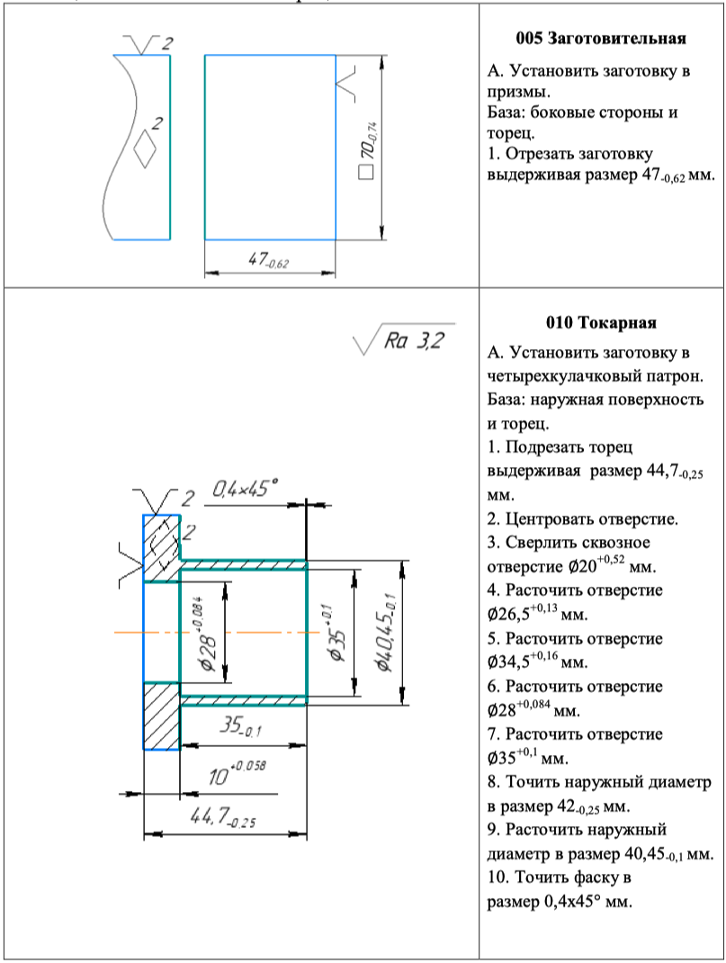

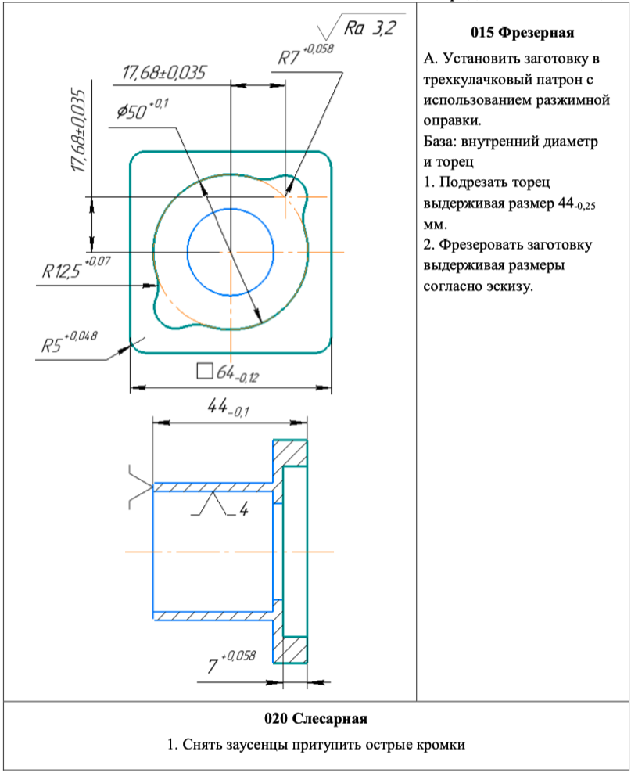
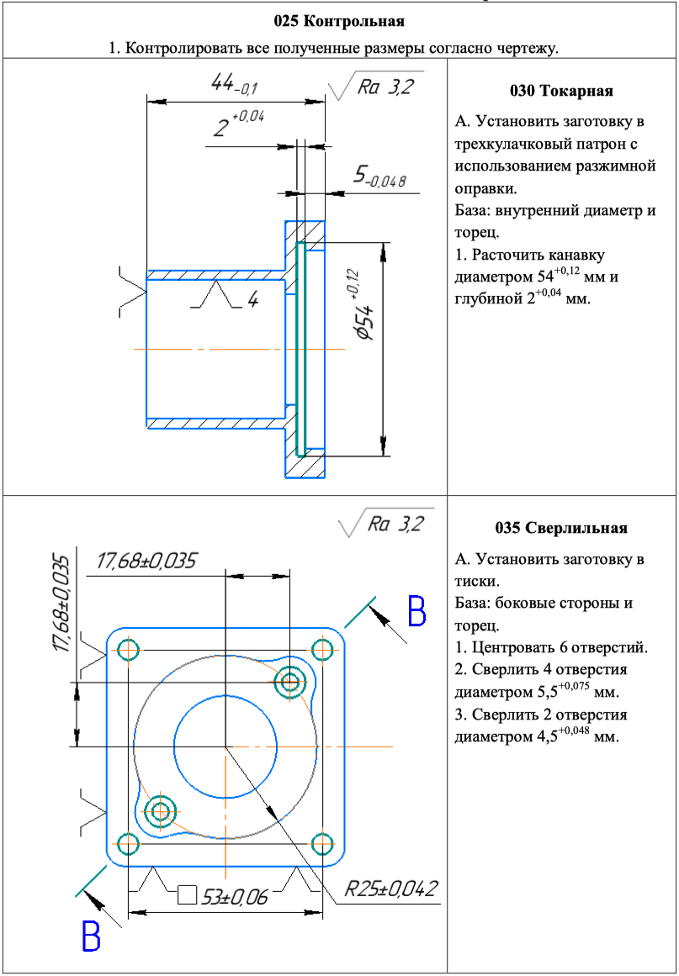
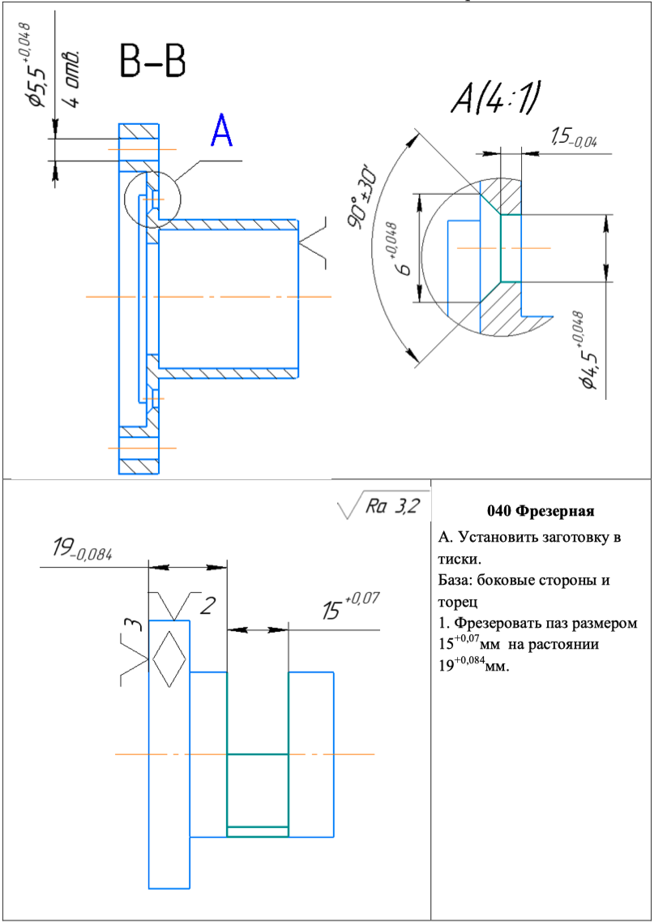
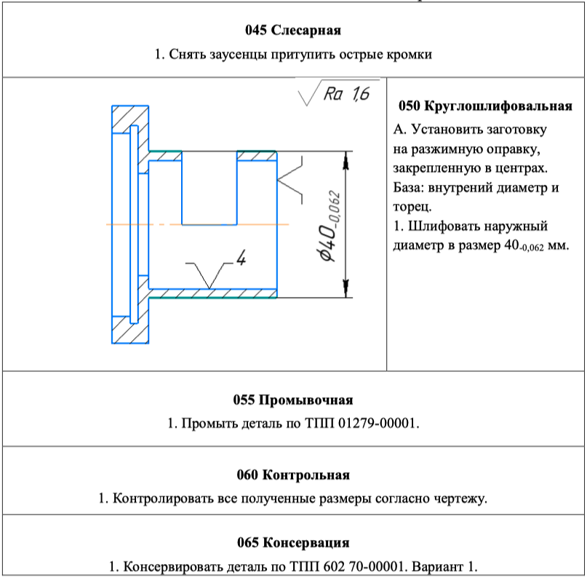

ПРИЛОЖЕНИЕ 2

Блок-схема действий оператора при возникновении аварийной ситуации

ПОСЛЕДНИЙ ЛИСТ ВЫПУСКНОЙ КВАЛИФИКАЦИОННОЙ РАБОТЫ

Выпускная квалификационная работа выполнена мной совершенно самостоятельно. Все использованные в работе материалы и концепции из опубликованной научной литературы и других источников имеют ссылки на них.

8 июля 2026 г.

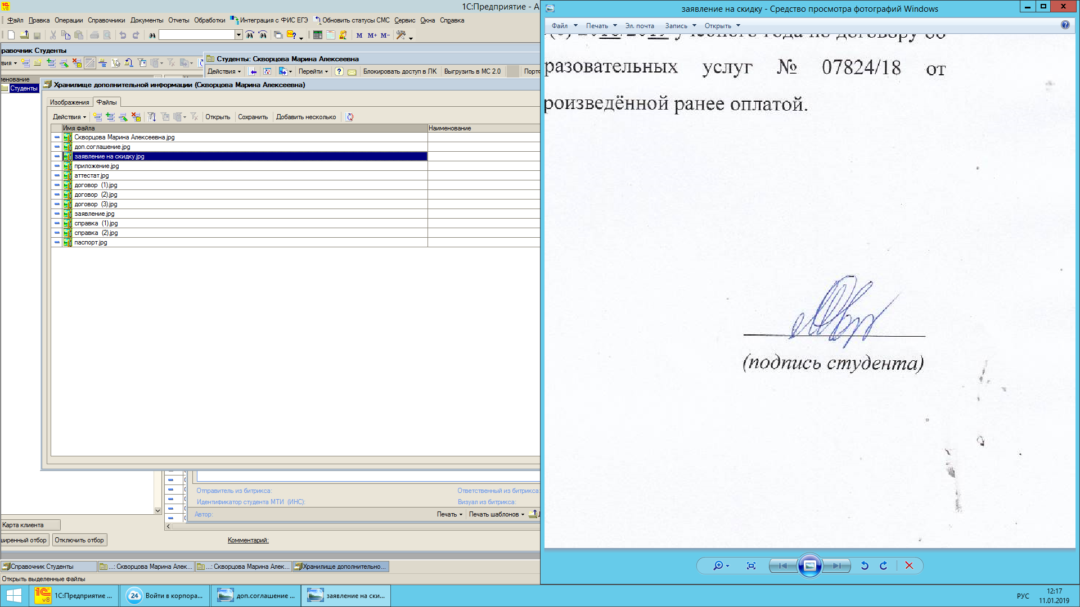
________________________/
(подпись) (Ф.И.О.)

